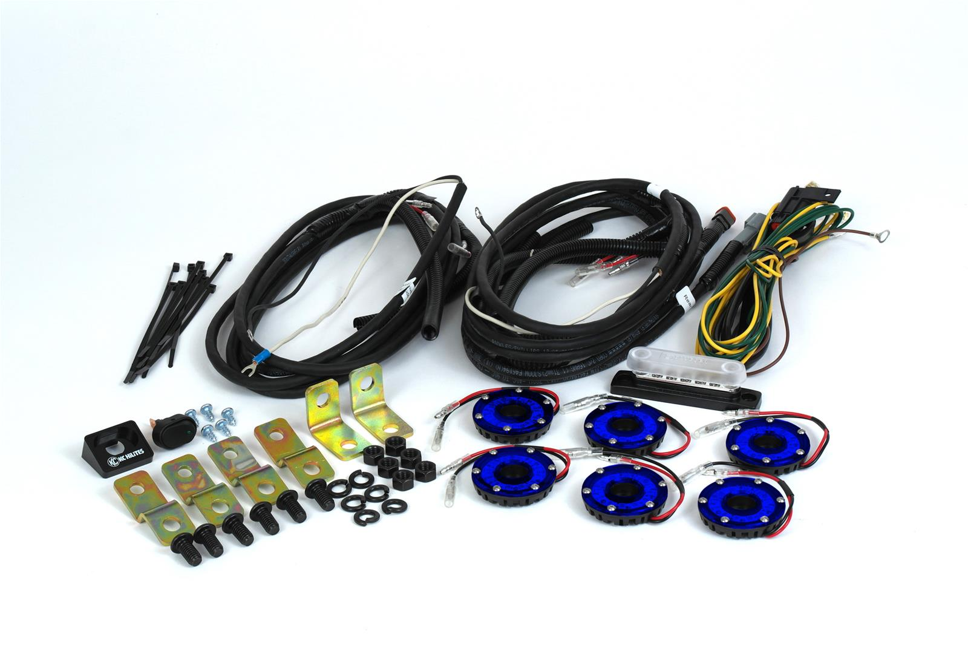
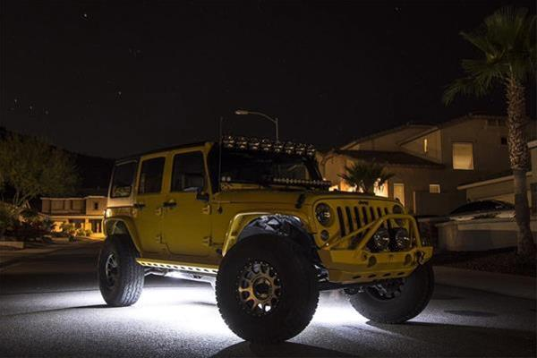

KC HiLiTES Cyclone Kits d'éclairage LED

KCC-91028
Avec les kits d'éclairage à LED KC HiLiTES Cyclone, vous pouvez ajouter un éclairage d'accentuation à votre parcours. Ils disposent de 12 LED de petits diamètres compactes pouvant être utilisées dans plusieurs positions, émettant un faisceau lumineux de 400 lumens. Les lumières sont enfermées dans un boîtier en aluminium moulé sous pression et se fixent via un clip dans ou un hardwar simple.
Prix = 593€

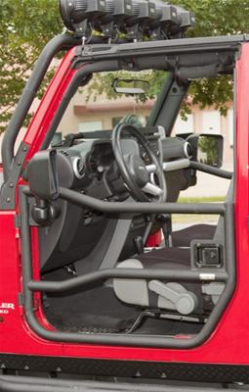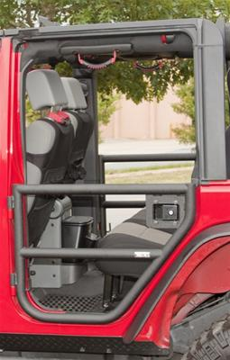

Portes de tubes robustes pour dorsales

RGG-1150910 pour l’avant

RGG-1150911 pour l’arrière

Portes tubes d'acier robustes courbées sur mandrin de 1,5 po sont enduites d’un apprêt, puis d'un revêtement poudré en texture noire pour une finition durable. Ils s’échangent facilement avec vos portes et ne nécessitent aucune modification à installer. Leurs charnières de style origine sont conçues pour durer et garder ce look d'usine.

Prix = 629€

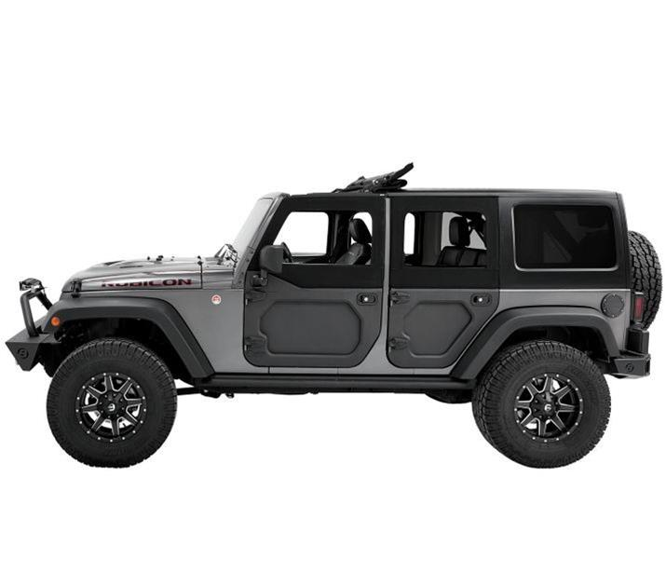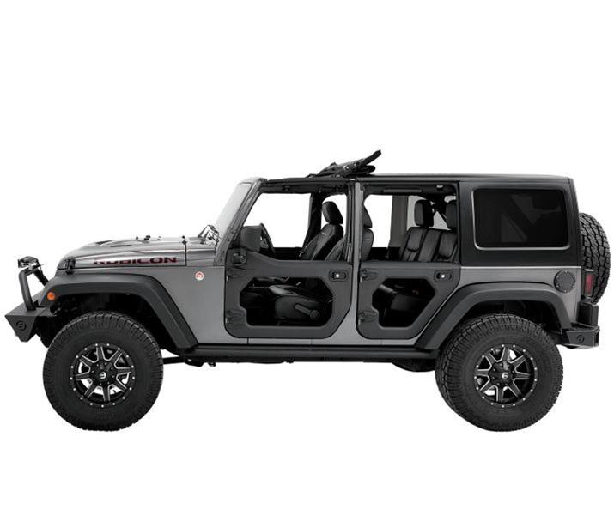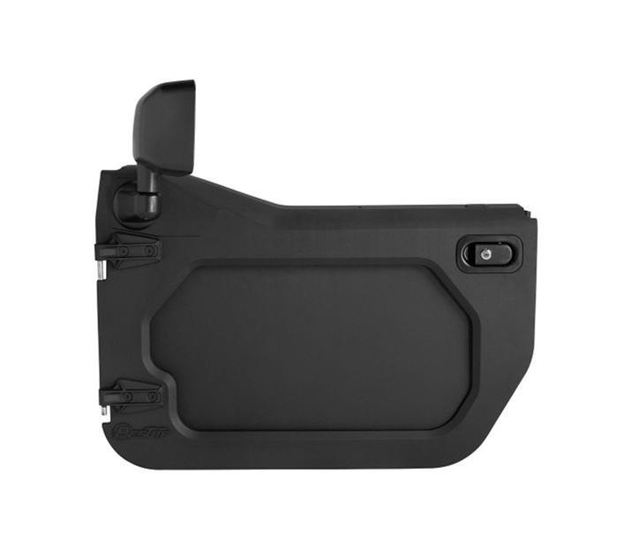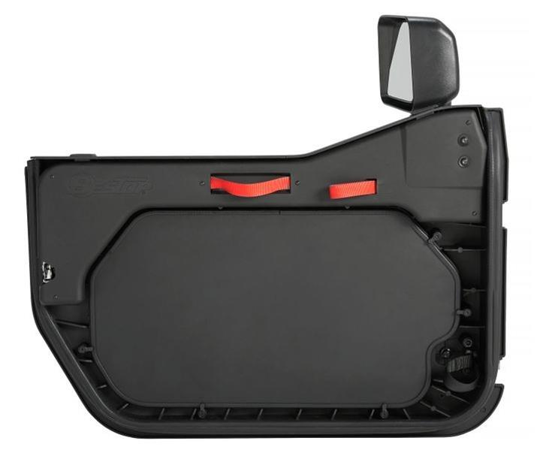
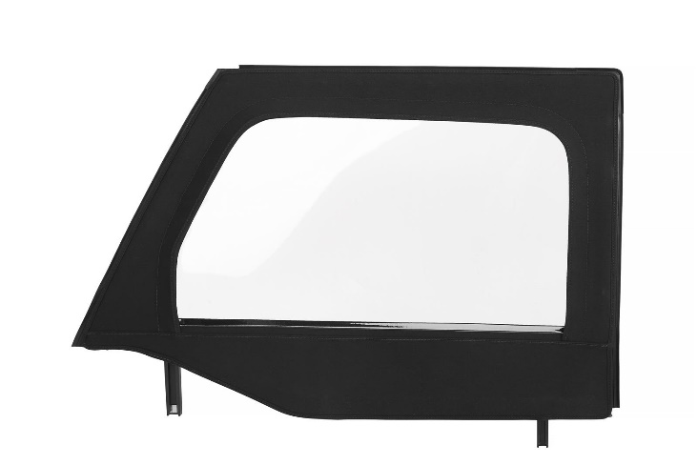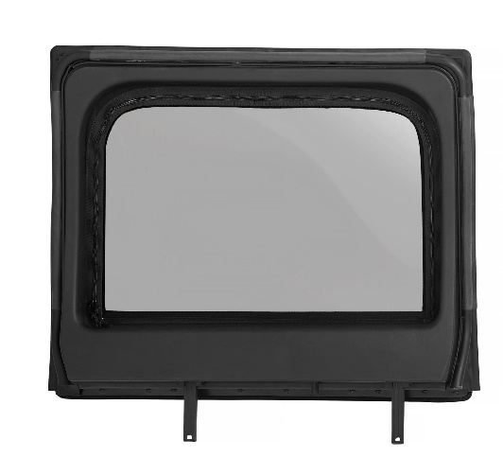

Ensemble de portes inférieures et supérieures Bestop
BST-15321-17 Prix = 5309€

Les ensembles de porte Bestop sont conçus pour offrir la flexibilité ultime aux propriétaires de Jeep Wrangler JK et JK Unlimited qui adorent ce sentiment de "porte ouverte", tout en souhaitant la flexibilité nécessaire pour disposer de portes complètes en cas de besoin. Chaque ensemble de portes comprend tout le nécessaire pour équiper votre JK / JKU des portes les plus chaudes pour le marché des pièces de rechange! Commandez le faisceau de portes principal et supérieur twill adapté à votre application Jeep.

* Disponible pour les JEEP à 2 (BST-51732-17 + BST-587-28 et BST-587-29)
* Les portes Core sont moulées avec précision pour un ajustement parfait
* La tige en sergé combine la technologie OE avec le tissu en sergé de qualité de Bestop
* Comprend les portes principales, la tige en sergé et les charnières de porte
* Le miroir n'est pas inclus, mais fonctionnera avec le miroir OEM

Vidéo existe sur le site

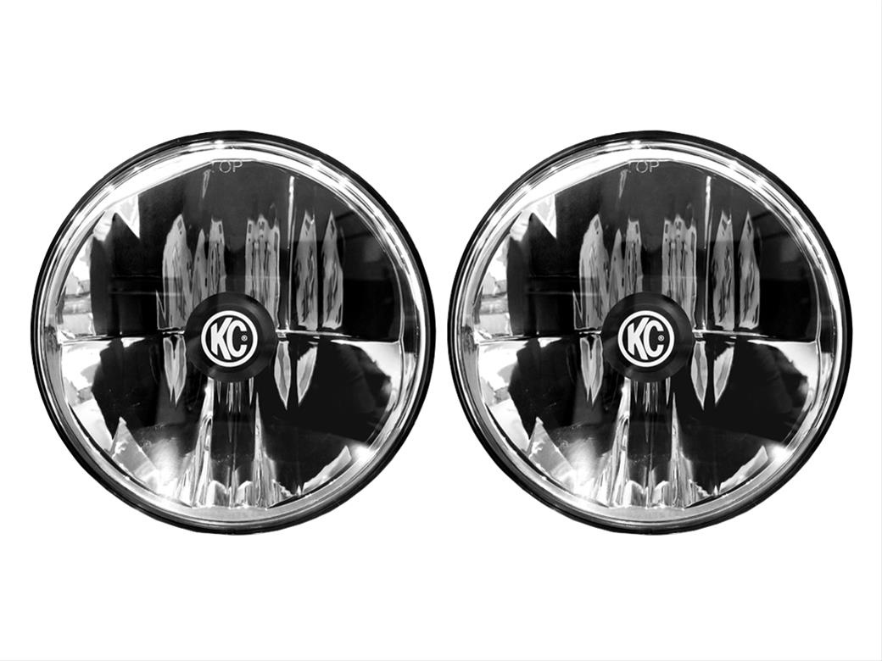
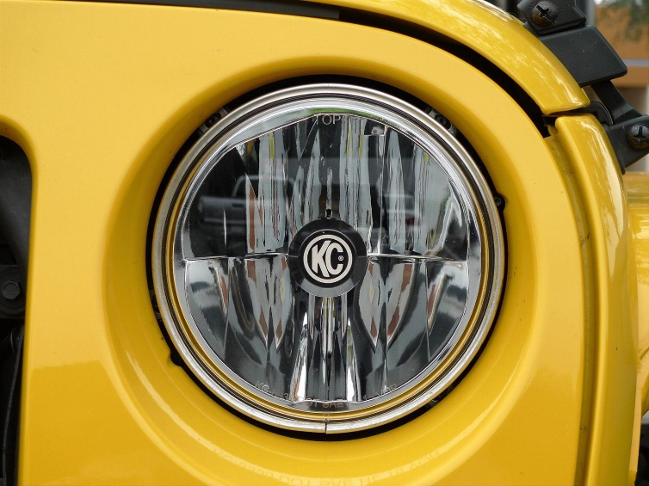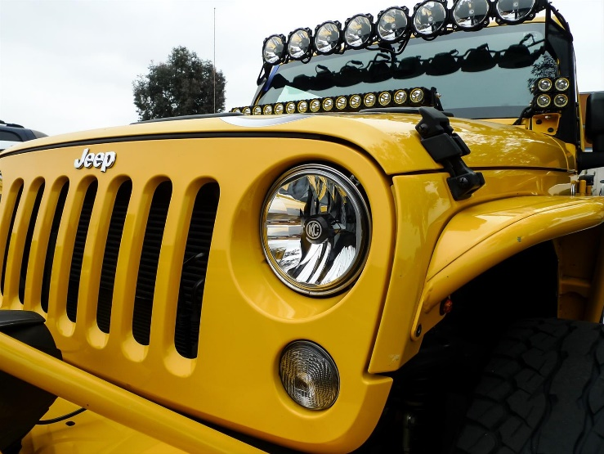

KC HiLiTES Phares à gravité à LED

REF : KCC-42351 Prix : 1044€

Les phares Gravity LED de KC comprennent :
* Un boîtier en aluminium moulé sous pression durable
* Une optique à réflecteur poli par machine
* Une lentille en polycarbonate à revêtement dur
* Installation plug-and-play sur les connecteurs d'usine
* Les phares sont disponibles individuellement
* Indice de protection IP68

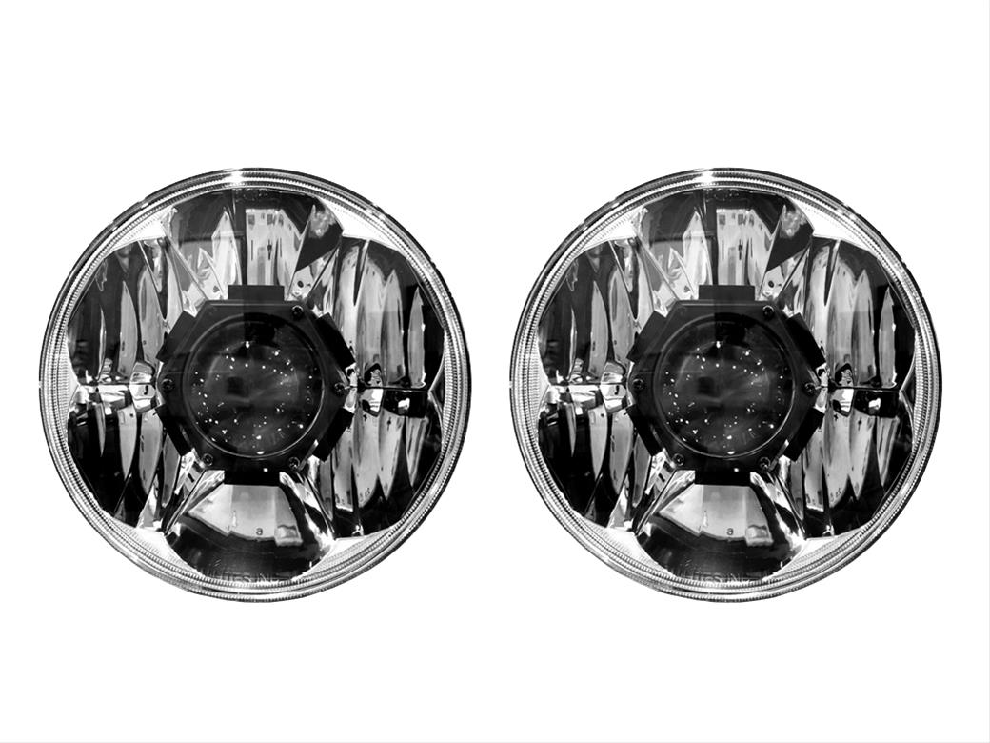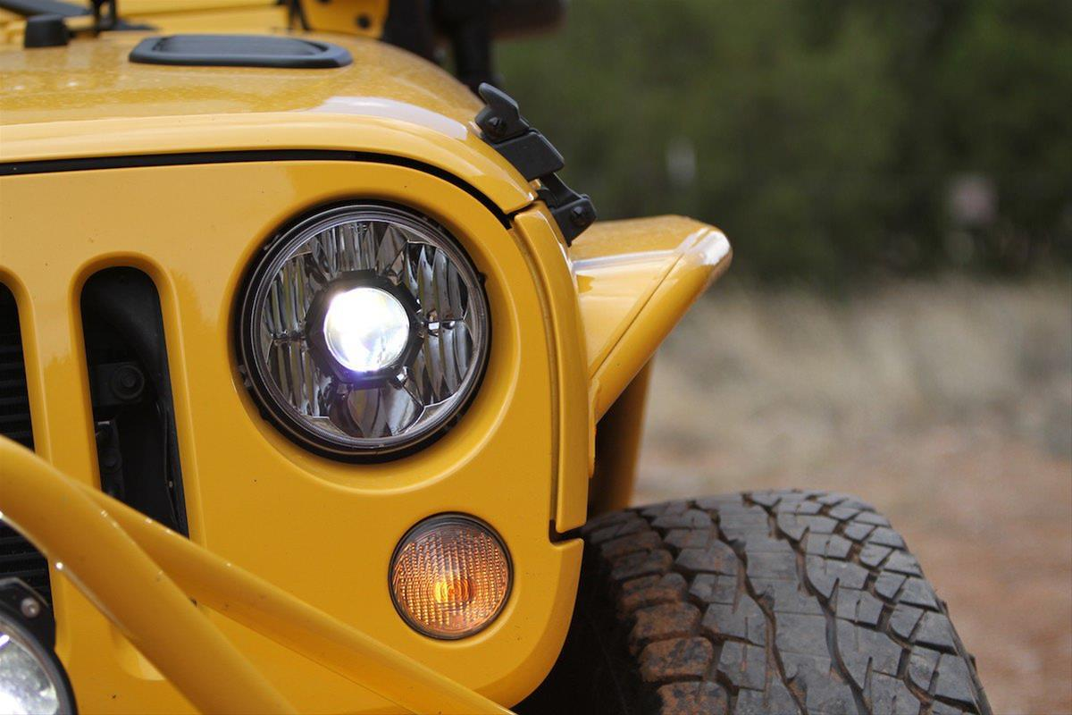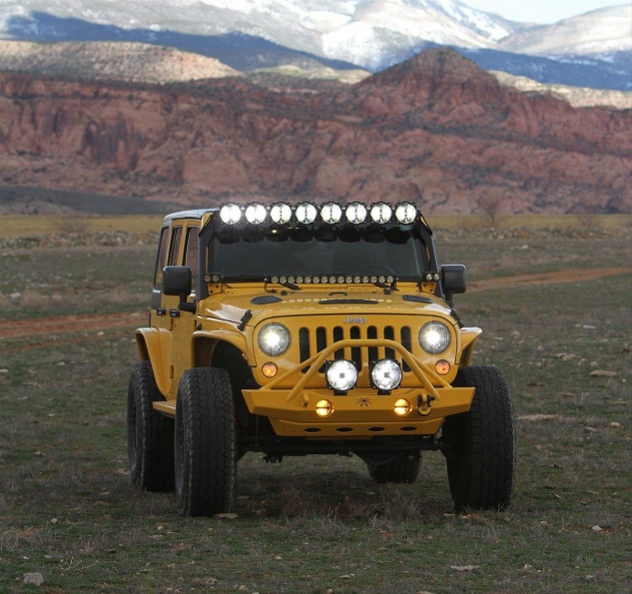

KC HiLiTES Phares Gravity LED Pro

REF : KCC-42341 Prix : 1259 €

Les phares Pro Gravity comprennent:
* Boîtier durable en aluminium moulé sous pression
* Lentille en polycarbonate à revêtement dur
*Faisceaux hauts / bas conformes à la norme DOT et fonctionnalité DRL
* Les ensembles de paires ne comprennent que des connecteurs plug-and-play H13
* Les phares sont disponibles individuellement
* Indice de protection IP68

Phares à LED à double allumage JW SPEAKER

REF : JWS-0554543 Prix : 1079€
Les phares à LED Dual Burn conformes à la norme DOT émettent un faisceau lumineux supérieur qui est encore plus lumineux qu'auparavant. Ils gardent l’optique des feux de croisement lorsque les conducteurs passent en feux de route. Le rendement lumineux effectif sur les feux de route augmente d’environ 10%, tandis que des optiques solides et précises dirigent la lumière. Les LED à semi-conducteurs sont montés dans des boîtiers en aluminium moulé sous pression avec des lentilles en polycarbonate à revêtement dur, créant un look distinctif et offrant une visibilité nettement améliorée pour le conducteur.
Ces éclairages comprennent:
* Optiques de feux de route à double faisceau pour une meilleure luminosité
* Installation facile plug-and-play
* Lunette noire ou chrome avec ou sans bague de montage
* Les feux de route ComfortLite fournissent un éclairage au-dessus de l'horizon
* Conforme au DOT pour une utilisation aux États-Unis et au Canada
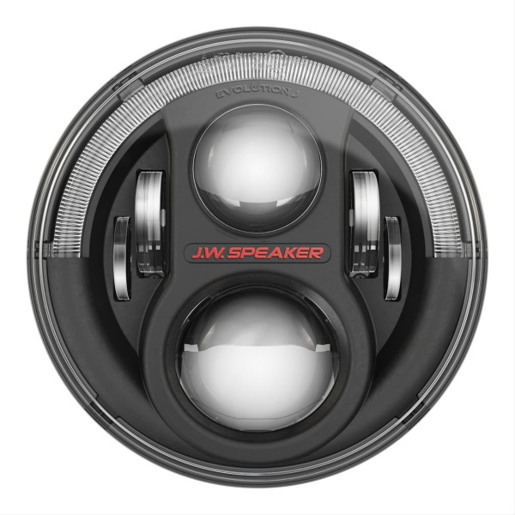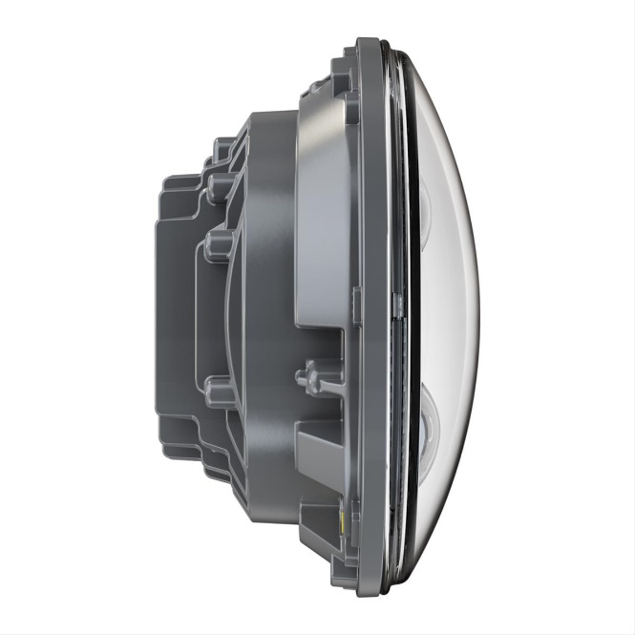
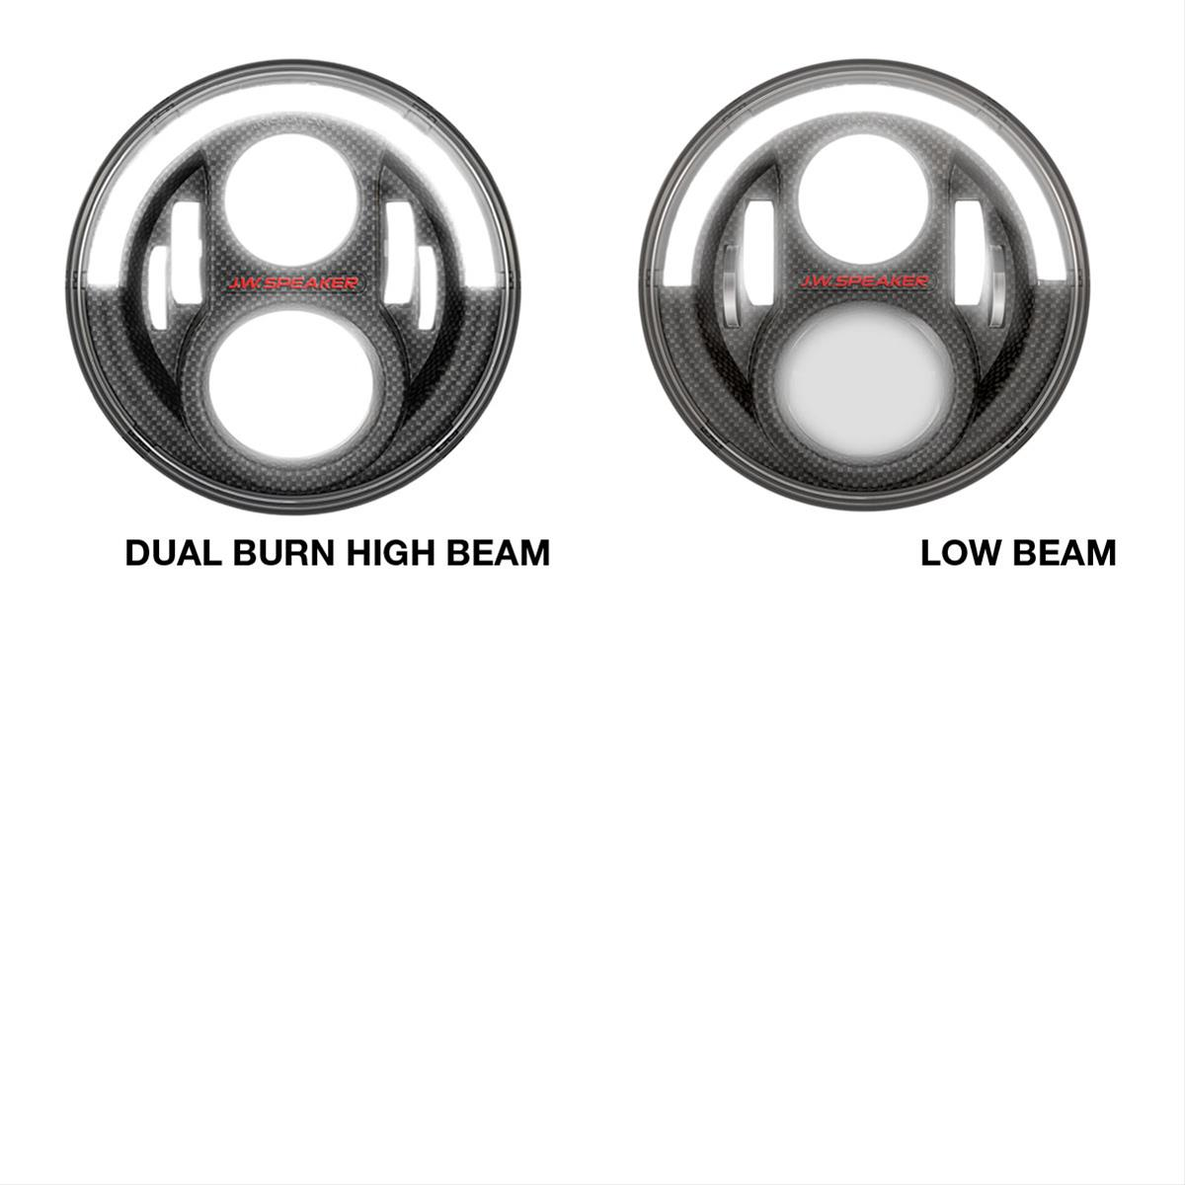

KC HiLiTES Barres de lumière Gravity LED Pro

REF : KCC-91313 Prix : 3328€

KC HiLiTES met la barre haute pour vous offrir le meilleur de l'éclairage hors route! Le système de liaison réglable unique des barres lumineuses Gravity LED Pro6 comprend des largeurs extensibles, une forme de faisceau modulaire et un rayon ou un réglage droit entre chaque anneau. Personnalisez-les en fonction de vos options de motif lumineux. Leurs optiques à LED G6 offrent une puissance de sortie élevée et une consommation d’ampérage faible, et les boîtiers Infinity Ring vous offrent un look unique et durable. Ils sont dotés de supports d'extrémité en aluminium haute résistance et de la visserie dans des kits spécifiques au véhicule, ainsi que d'un faisceau de câbles de luxe plug-and-play avec commutateur de 30 ampères. Sélectionnez le modèle KC avec le nombre de lumières LED nécessaires pour votre application.
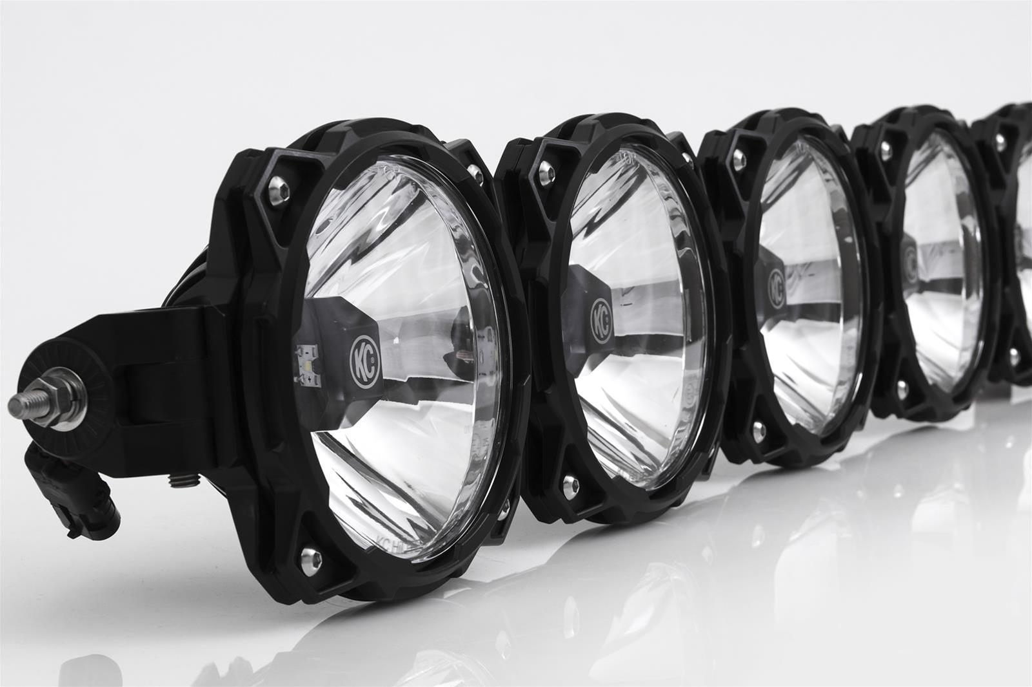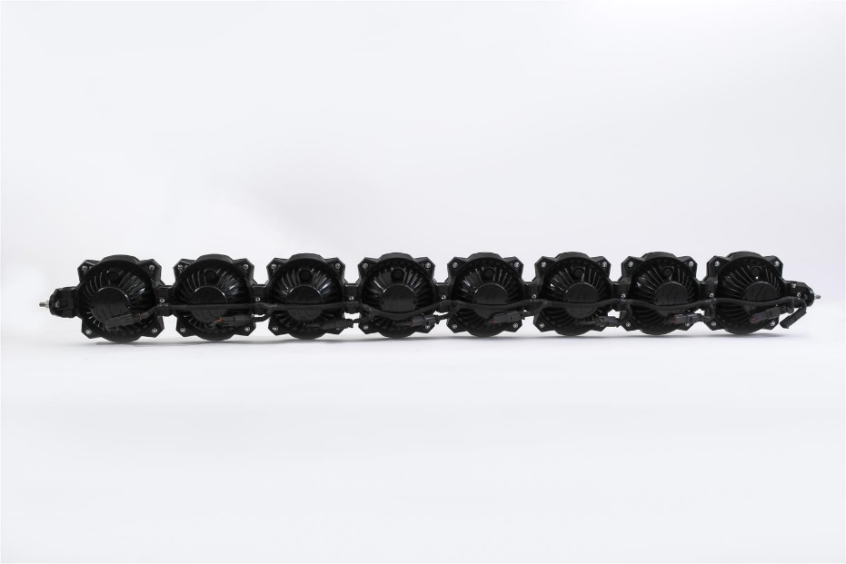

Ensembles d'antibrouillards LED XK Glow

REF : XKG-XK042006 Prix : 288€
* Phare antibrouillard à LED grand angle ultra-lumineux de 1 300 lumens en 2
pièces
* Contrôleur en une pièce
* Connecteurs T-Tap en 2 pièces
* Anneau DRL blanc avec fonction de retour clignotant orange
* L'installation est facile avec son corps standard de 4 po. construit pour s'adapter à n'importe quel antibrouillard Jeep Wrangler
* Instructions de montage détaillées

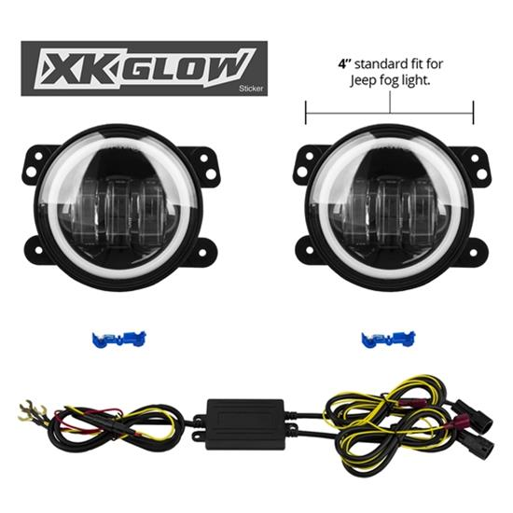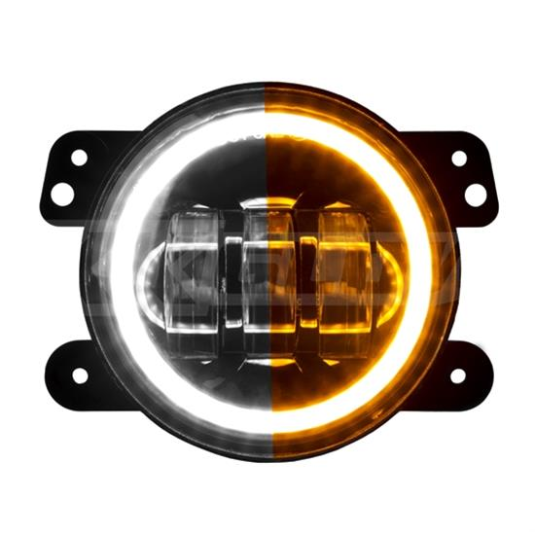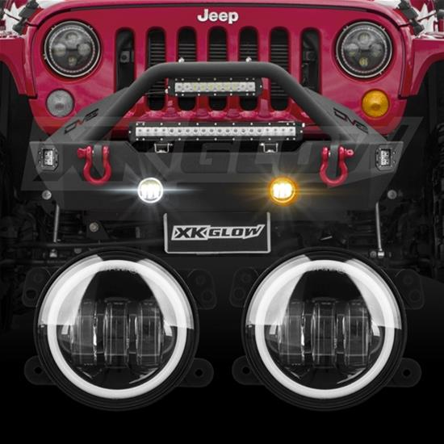

Les pare-chocs Smittybilt XRC sont conçus pour offrir un dégagement maximal au rampement. Ils ont des angles d'approche élevés et des angles surélevés pour maximiser la garde au sol, avec des barres en acier laminées à froid de 3/16 po soudées par robot pour des spécifications précises. Un revêtement en poudre noir à 2 étapes est ensuite appliqué pour un look ultime.

Pare-chocs arrière Smittybilt XRC

REF : SMT-76855 Prix : 417€

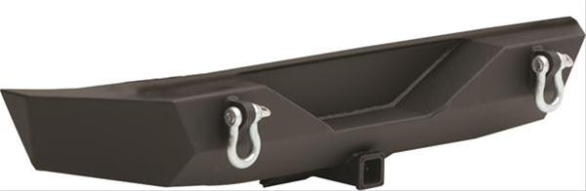
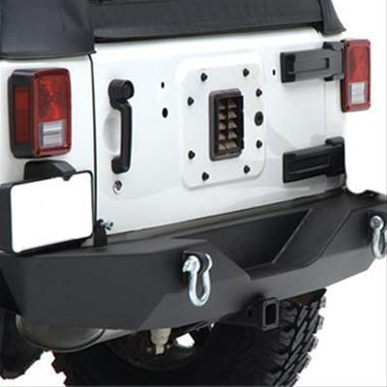

Pare-chocs avant Smittybilt XRC

REF : SMT-76806 Prix : 401 €

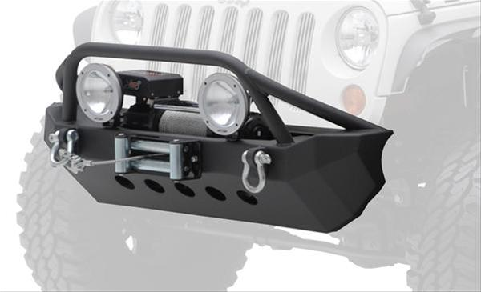
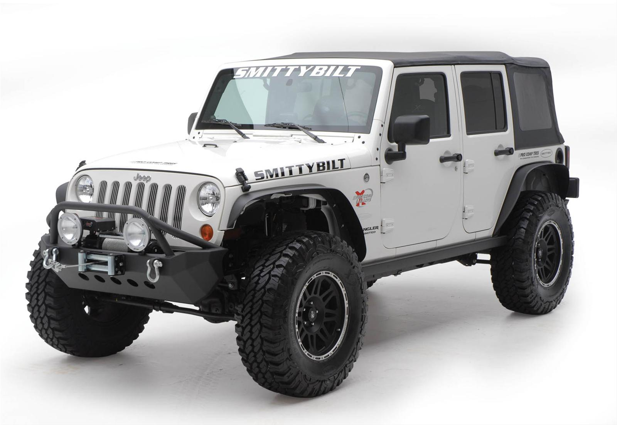

Pare-chocs de carabine Smittybilt SRC

REF : SMT-76744 Prix : 608€
Caractéristiques:
* Amovible 1,75 sur-rider avec des pattes de montage de lumière
* Nouveau mi-largeur conception supérieure / côté ouvert FITS presque tous les treuils
* standard 3/4 D-ring supports.
* Possibilité de retenir les feux de brouillard d'usine
* triangulation unique l'ancrage se fixe au cadre à plusieurs endroits

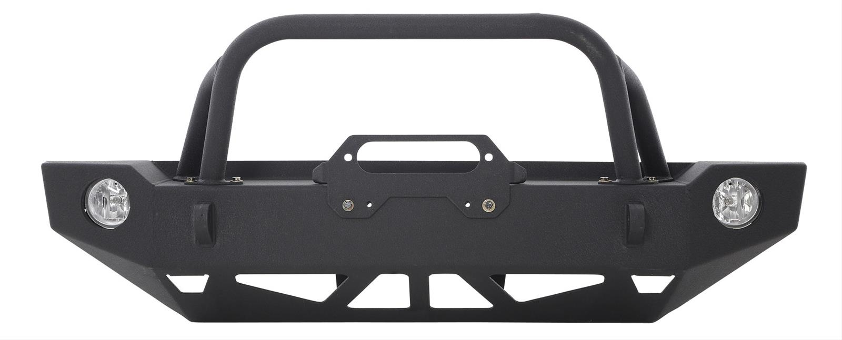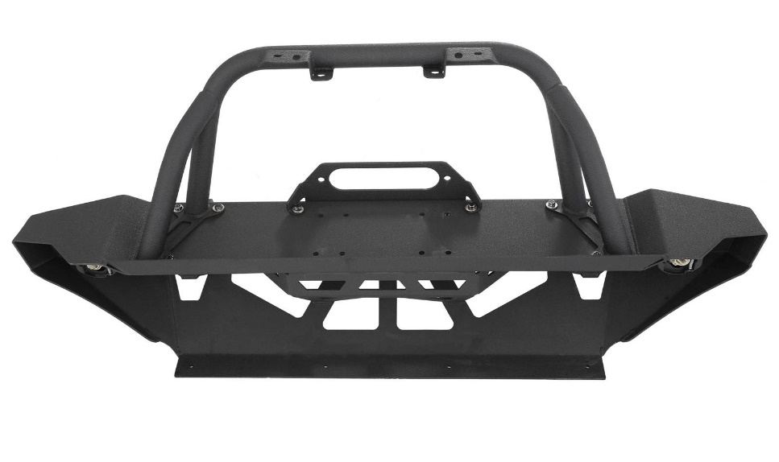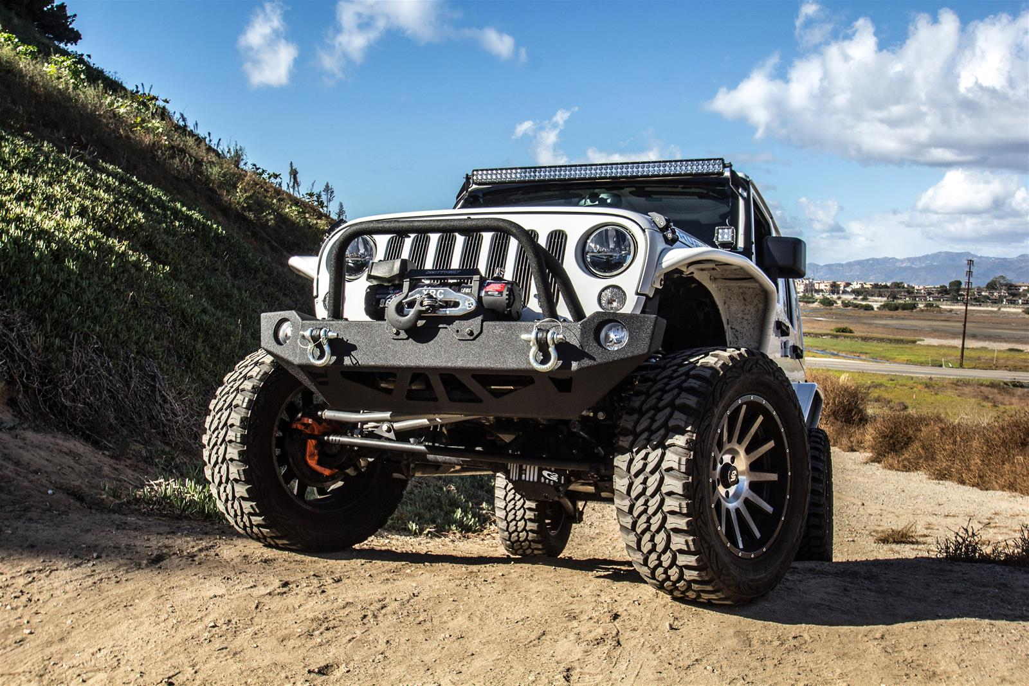

Les pare-chocs Rampage Tube sont soudés de manière robotique selon des spécifications rigoureuses pour assurer une durabilité extrême et une belle apparence. Les pare-chocs de finition noire sont spécialement traités avec une sous-couche de zinc dense avant de recevoir leur finition en poudre double. Les versions polies commencent par l'acier inoxydable 304 de la plus haute qualité, qui est ensuite polie pour donner un fini miroir.

Pare-chocs avant Rampage Tube

REF : RPE-88625 Noir texturé Prix : 376€
RPE-86620 Noir Brillant Prix : 322€
RPE-86420 Silver Poli Prix : 455€

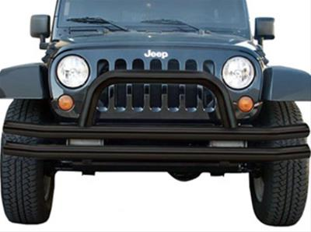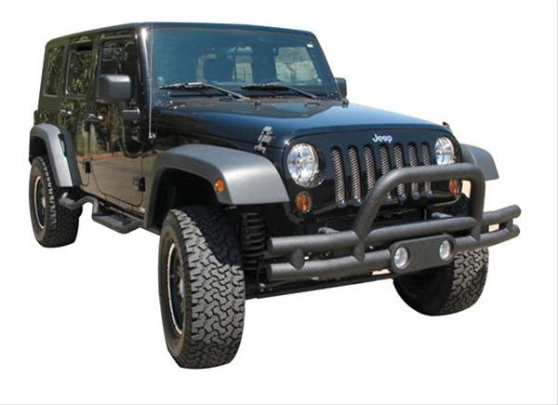
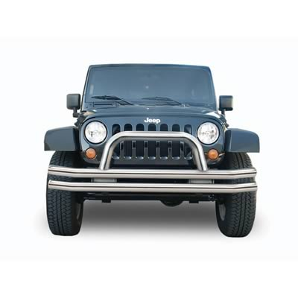

Pare-chocs arrière Rampage Tube

REF : RPE-88648 Noir texturé Prix : 320€
RPE-86648 Noir Brillant Prix : 277€
RPE-86648 Silver Poli Prix : 561€
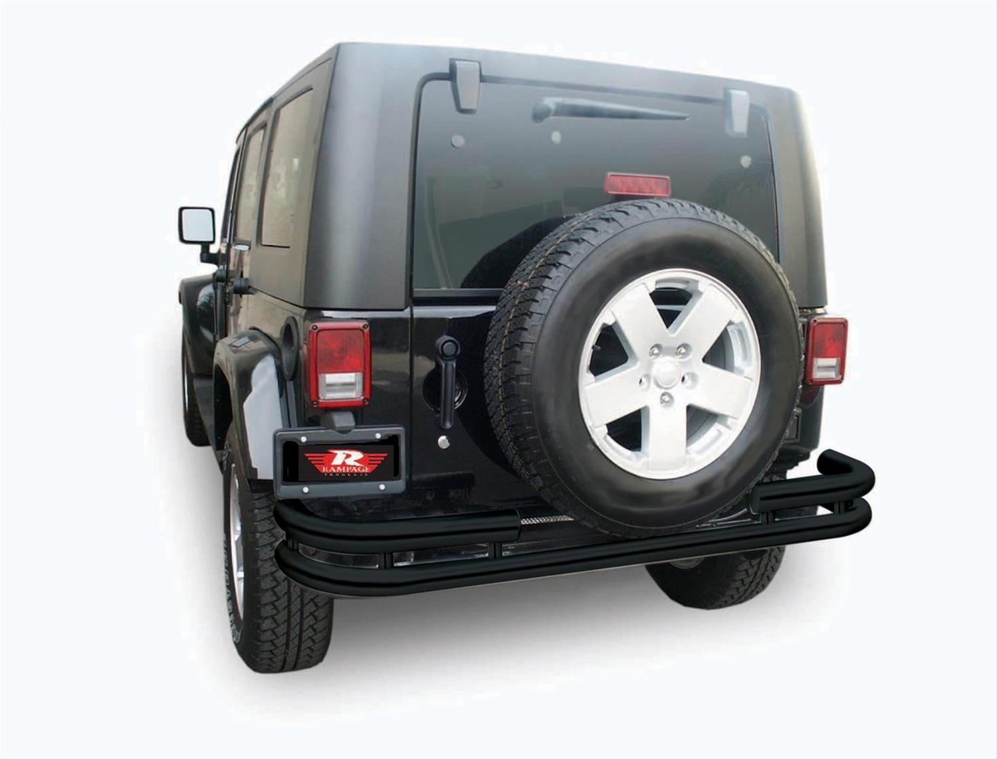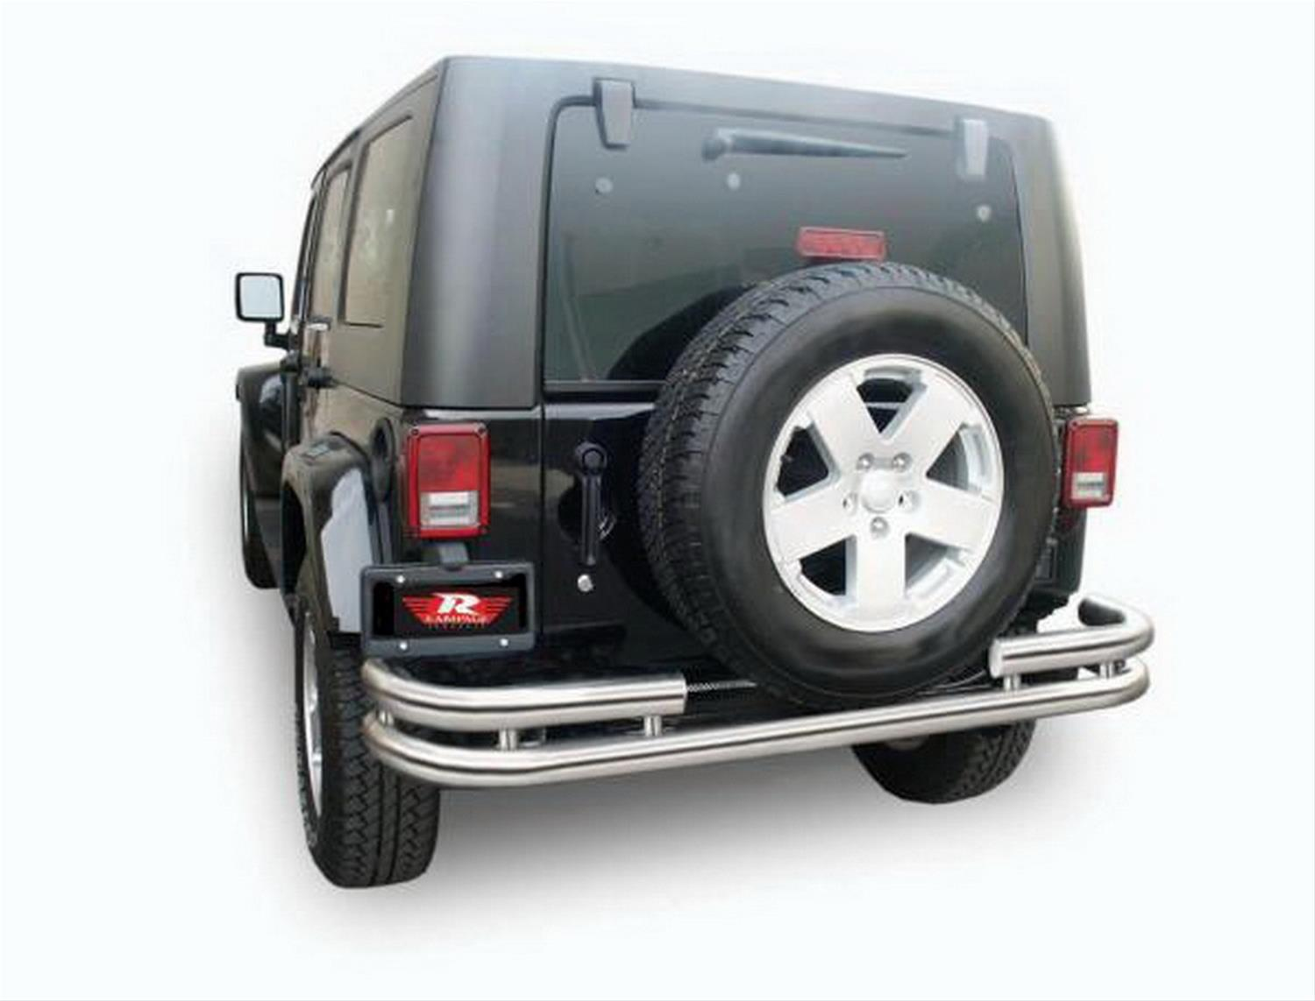

Les pare-chocs avant modulaires tout-terrain Rugged Ridge sont construits en acier revêtu de poudre noire durable et sont conçus pour offrir les plus hauts niveaux de fonctionnalité. Vous pouvez personnaliser vos pare-chocs avant modulaires tout-terrain Rugged Ridge en ajoutant une plaque de treuil, un Double X Striker ou des embouts de pare-chocs trapus pour compléter leur look hardcore.

Les pare-chocs avant modulaires tout-terrain Rugged Ridge sont abordables, mais solides et fonctionnels pour les passionnés de budget. Ils sont construits en acier revêtu de poudre noire durable et sont conçus pour offrir les plus hauts niveaux de fonctionnalité. Vous pouvez personnaliser vos pare-chocs avant modulaires tout-terrain Rugged Ridge en ajoutant une plaque de treuil, un Double X Striker ou des embouts de pare-chocs trapus pour compléter leur look hardcore.Les pare-chocs avant modulaires tout-terrain Rugged Ridge sont abordables, mais solides et fonctionnels pour les passionnés de budget. Ils sont construits en acier revêtu de poudre noire durable et sont conçus pour offrir les plus hauts niveaux de fonctionnalité. Vous pouvez personnaliser vos pare-chocs avant modulaires tout-terrain Rugged Ridge en ajoutant une plaque de treuil, un Double X Striker ou des embouts de pare-chocs trapus pour compléter leur look hardcore.Les pare-chocs avant modulaires tout-terrain Rugged Ridge sont abordables, mais solides et fonctionnels pour les passionnés de budget. Ils sont construits en acier revêtu de poudre noire durable et sont conçus pour offrir les plus hauts niveaux de fonctionnalité. Vous pouvez personnaliser vos pare-chocs avant modulaires tout-terrain Rugged Ridge en ajoutant une plaque de treuil, un Double X Striker ou des embouts de pare-chocs trapus pour compléter leur look hardcore.Haut du formulaire

Pare-chocs avant modulables Tout-Terrain Rugged Ridge
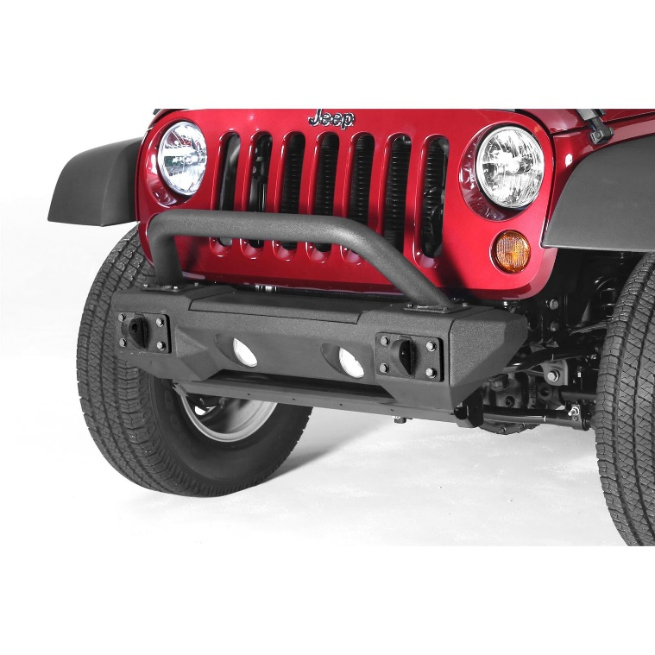
REF : RGG-1154231 Prix : 999€

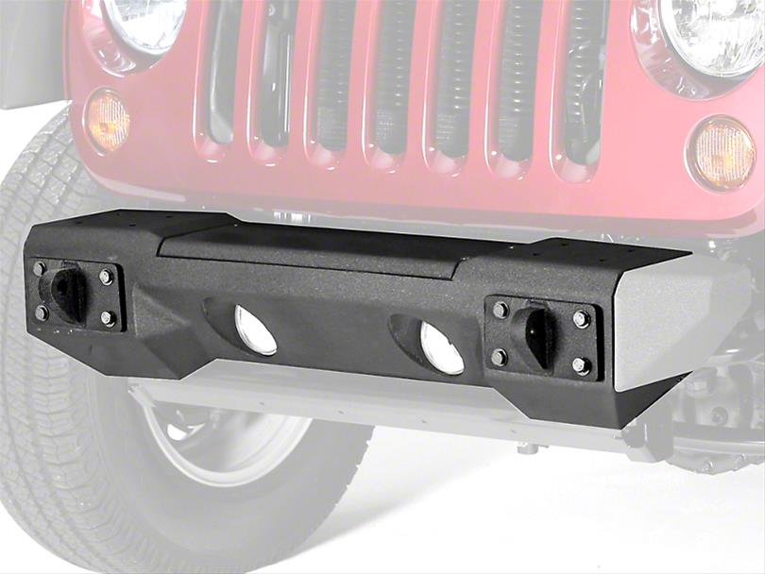

REF : RGG-1154202 Prix : 539€

Embouts de protection pour pare-chocs robustes

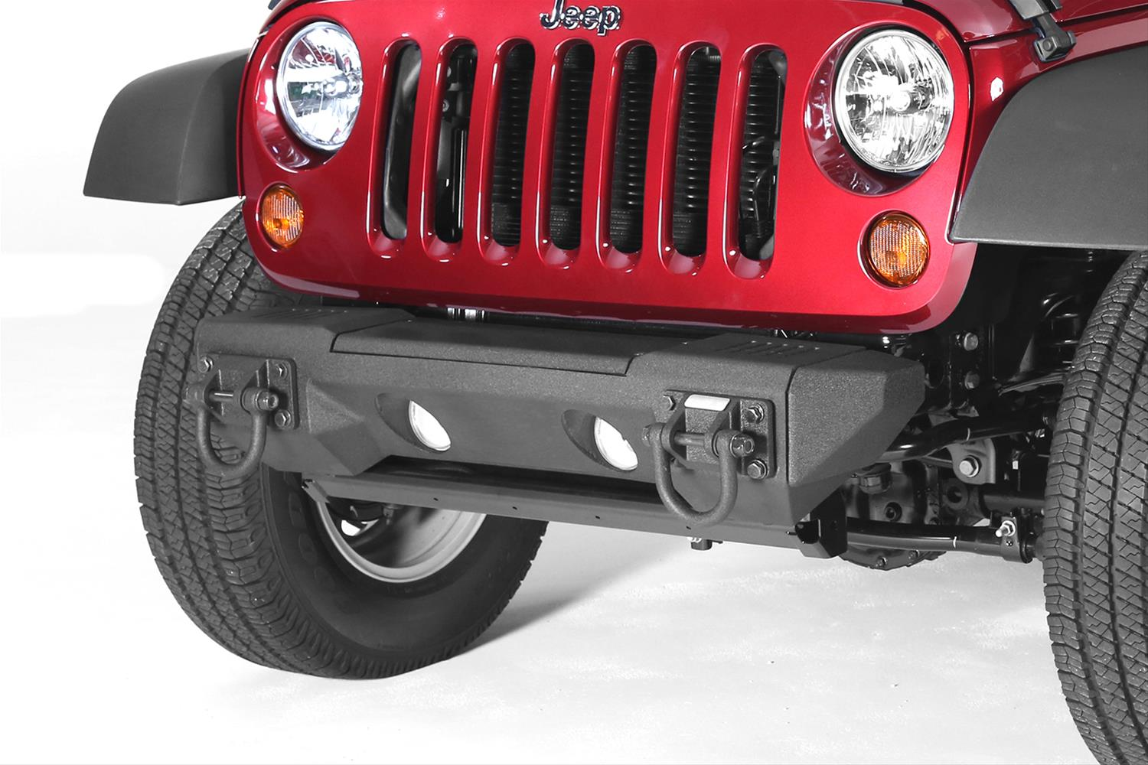

REF : RGG-1154223 Prix : 179€

Pare-chocs avant tout-terrain 4X4 Bestop HighRock

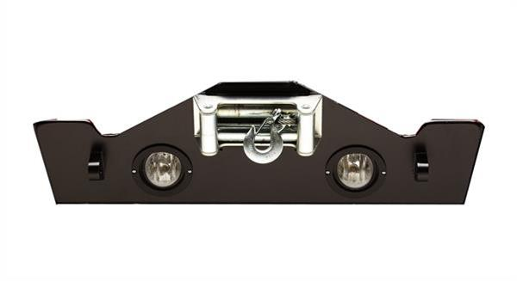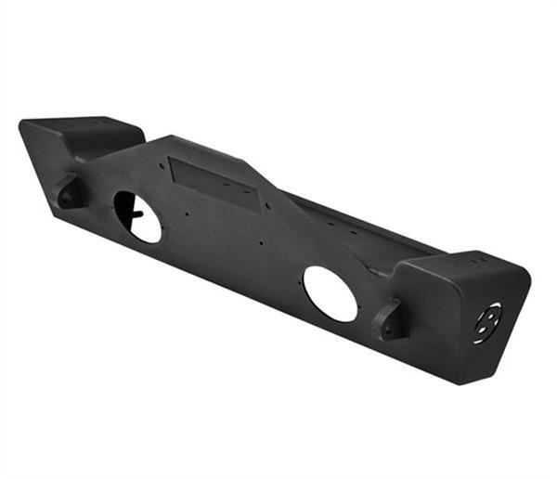

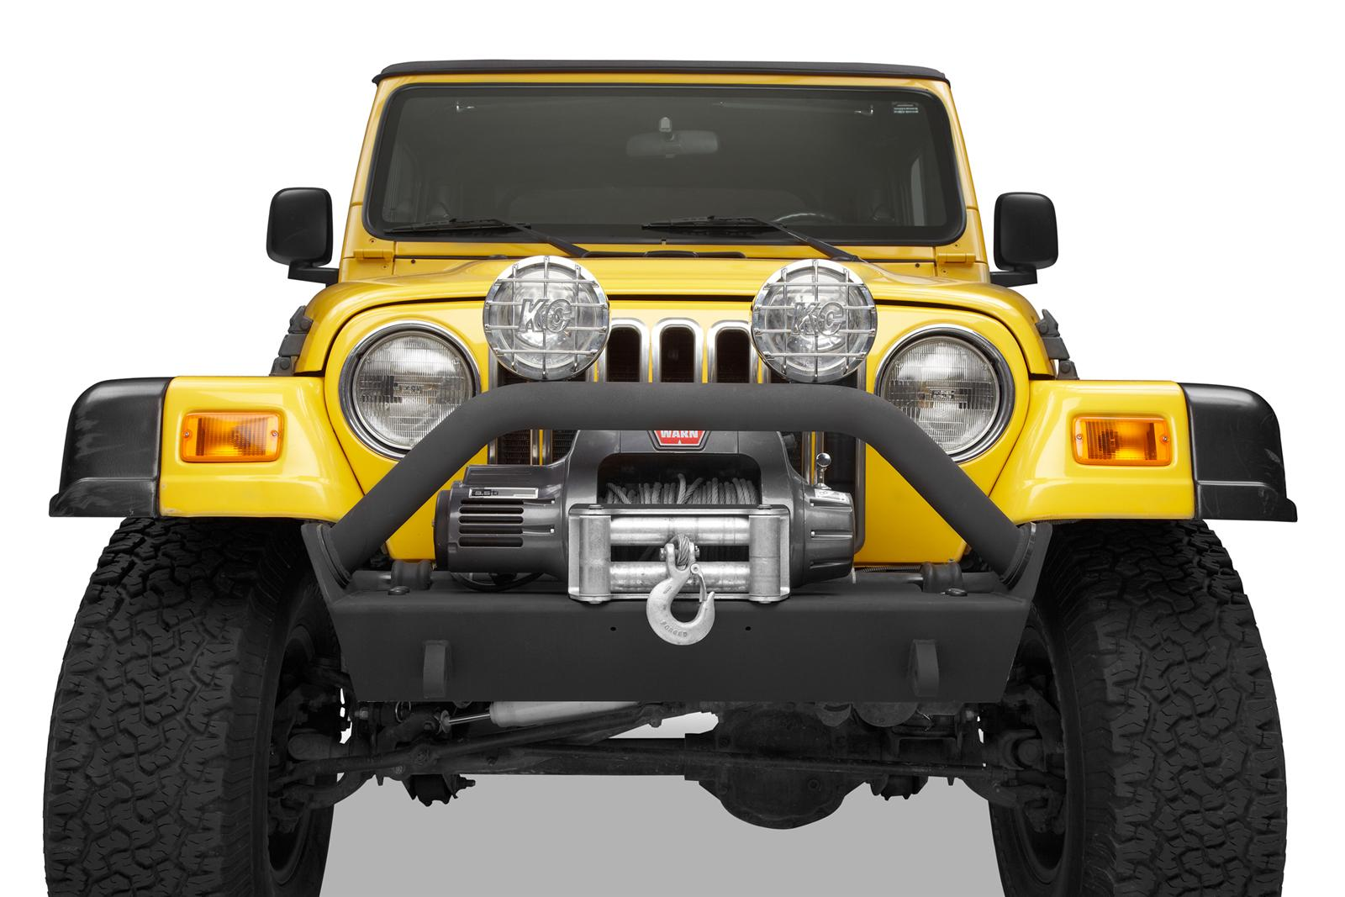

REF : BST-44933-01 Prix : 639€

Ces pare-chocs avant Bestop HighRock 4x4 incluent:
* Extrémités effilées pour un dégagement extrême du pneu et des angles d'approche
* Construction en acier robuste
* Soudé MIG pour plus de solidité
* Complet avec treuil et support de guide-câble
* Anneau en D de 1 po d' épaisseur fixations pour une récupération facile
* Points de montage du cadre entièrement soudés
* Trous tranchants et pots de lumière en plastique moulé pour certaines applications

Pare-chocs arrière 4x4 avec porte-pneus Bestop HighRock

REF : BST-44934-01 Prix : 2219€
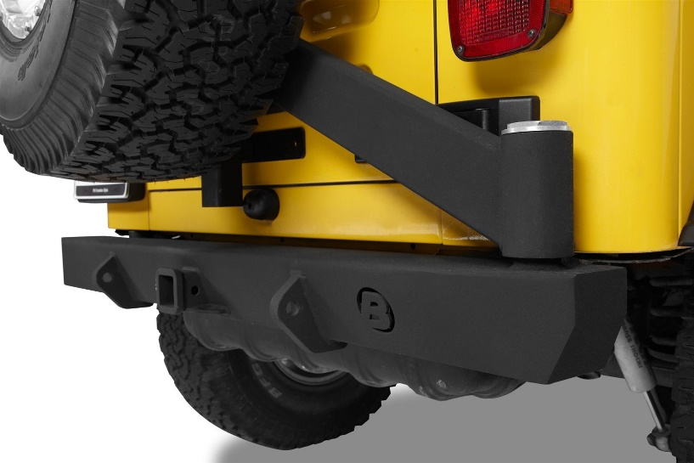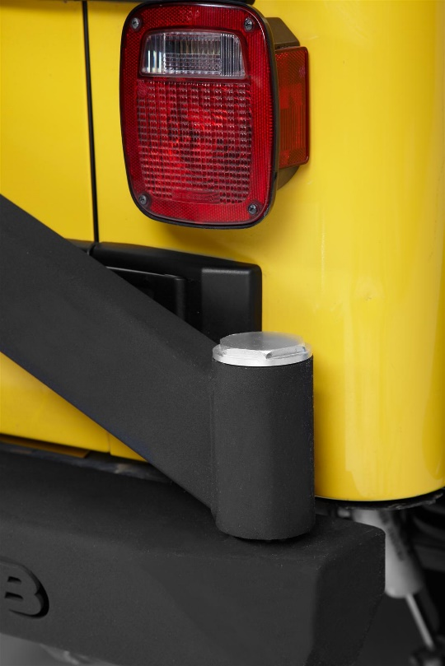

Pour les pneus surdimensionnés, vous avez besoin de la puissance des pare-chocs arrière Bestop HighRock 4x4 avec porte-pneus pour votre Jeep. Ces combinaisons porte-chocs / porte-pneus ultra-robustes sont en acier découpé au laser de 3/16 po avec un revêtement E-coat, un revêtement poudré et froissé. Ces supports offrent un support fantastique pour les pneus les plus lourds (jusqu’à 40 pouces). Ils incluent un attelage de remorque de classe 2.5 qui accepte de nombreux accessoires de montage d’attelage de 2 pouces populaires et s’installe facilement. Chargez votre gréement, montez votre roue de secours et partez à l'assaut des terrains rocheux avec les pare-chocs arrière Bestop HighRock 4x4 avec porte-pneus.

Les pare-chocs offroad Mopar Performance sont des pièces de rechange à ajustement direct qui amélioreront l'apparence et la sécurité de votre véhicule. Ils sont fabriqués à partir de matériaux durables et de qualité, garantissant des années de plaisir hors route. En choisissant des pièces d'origine Mopar, vous avez également la certitude que vous disposez du bon composant, du bon ajustement et des bonnes performances pour restaurer et / ou réparer votre Jeep.

Pare-chocs arrière Offroad Mopar
REF : DCC-82213654 Prix : 1398€
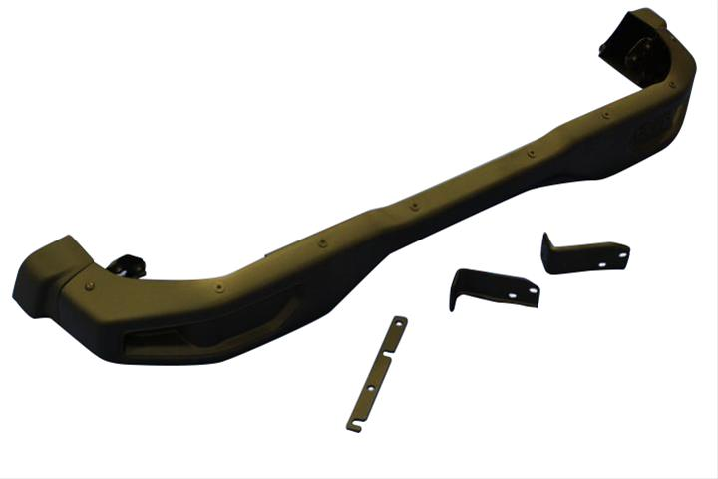
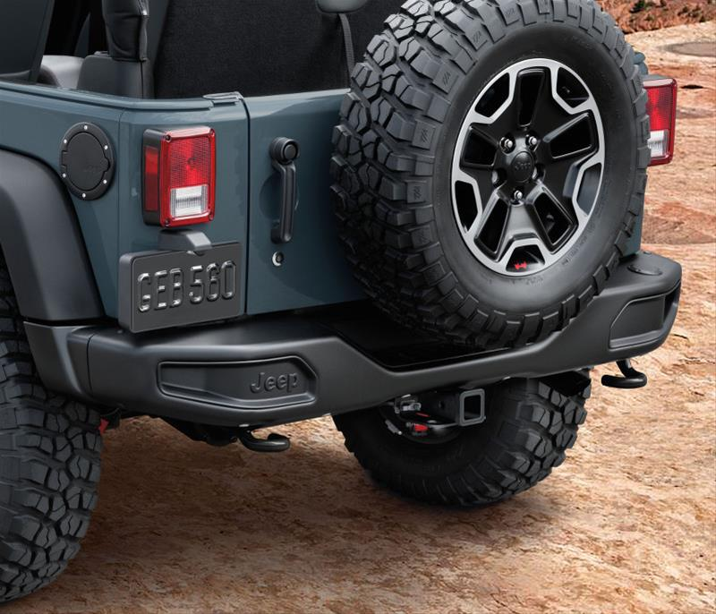

Pare-chocs avant Offroad Mopar
REF : MOP-82215121AB Prix : 1846€

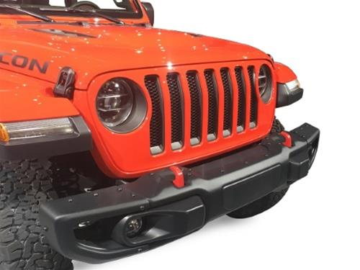
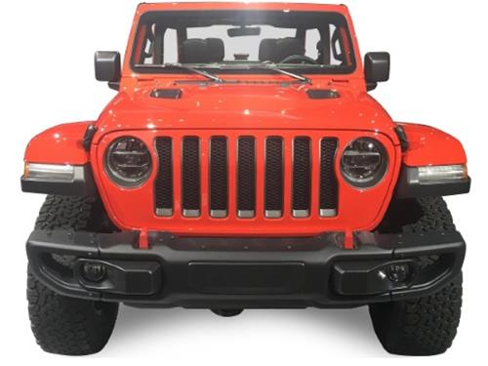

Elargisseurs d’aile avant et arrière Smittybilt XRC

REF : SMT-76837 Prix : 393€

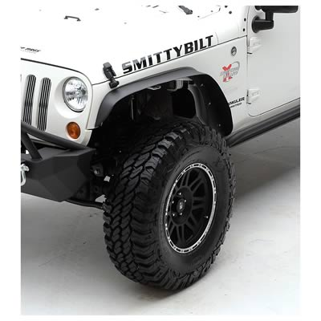

Elargisseurs d’aile avant et arrière Bushwacker

REF : BSH-10918-07 Prix : 1078€

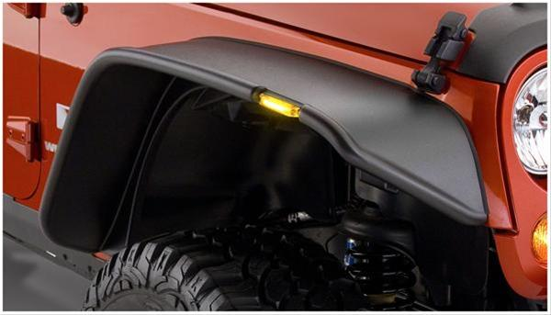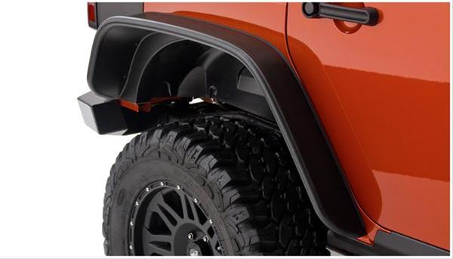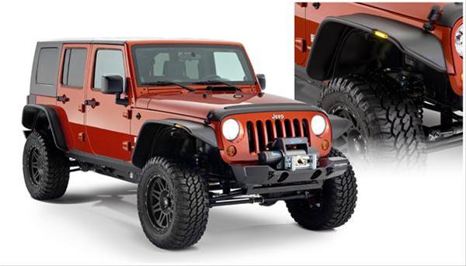

Elargisseurs d’aile avant Bushwacker

REF : BSH-10045-02 Prix : 623€

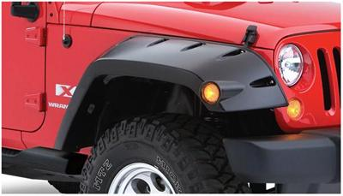

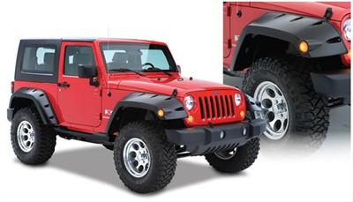

Elargisseurs d’aile arrière Bushwacker

REF : BSH-10045-02 Prix : 623€

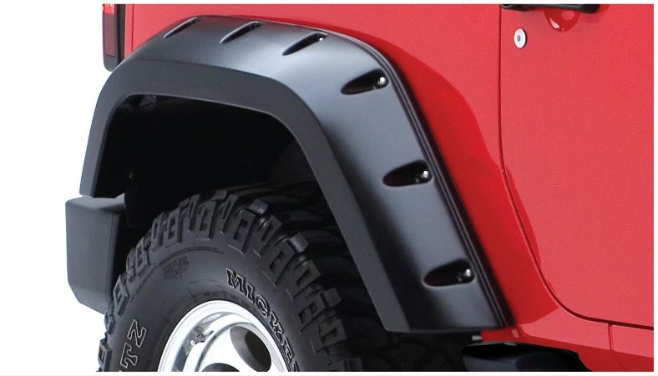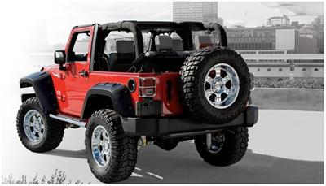

Marches pied latérales Smittybilt SRC

REF : SMT-76633 Prix : 471€

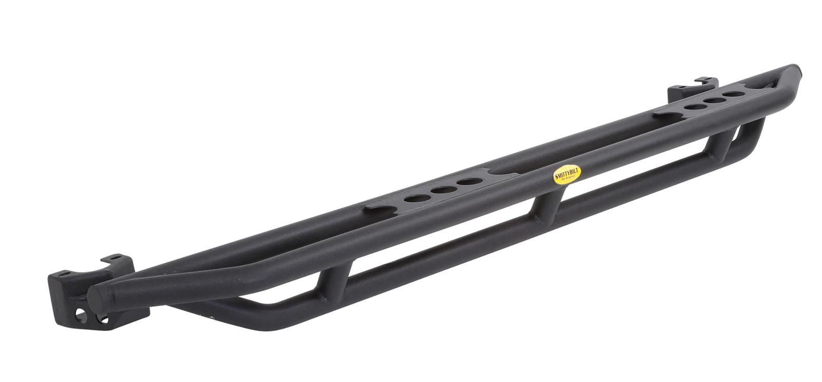

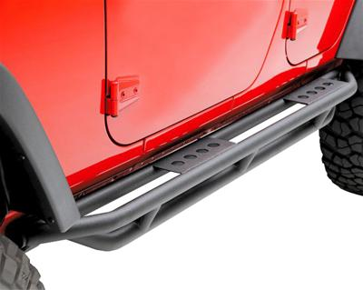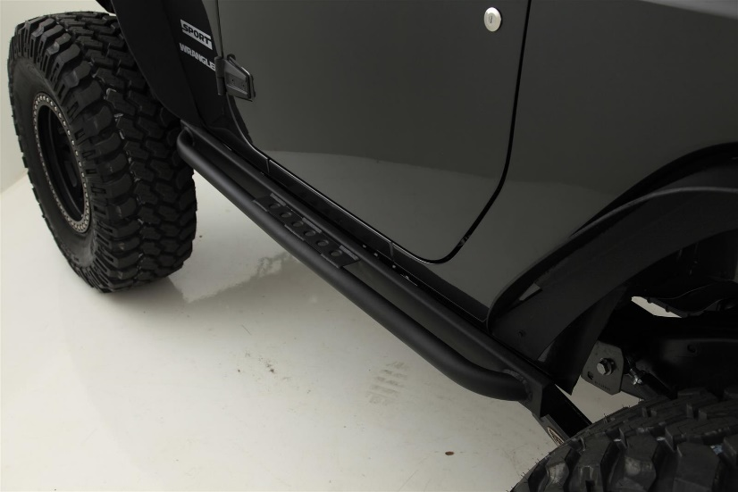

Marches pied latérales Smittybilt

REF : SMT-76734 Prix : 539€

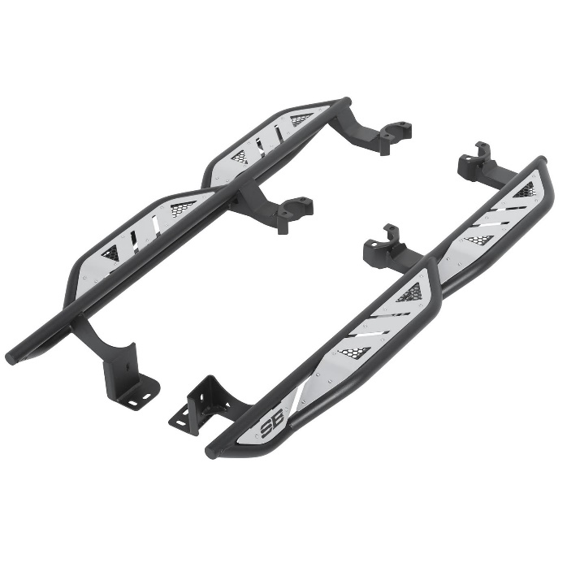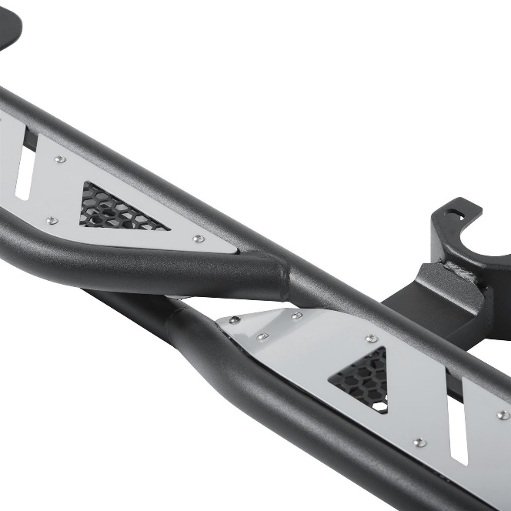

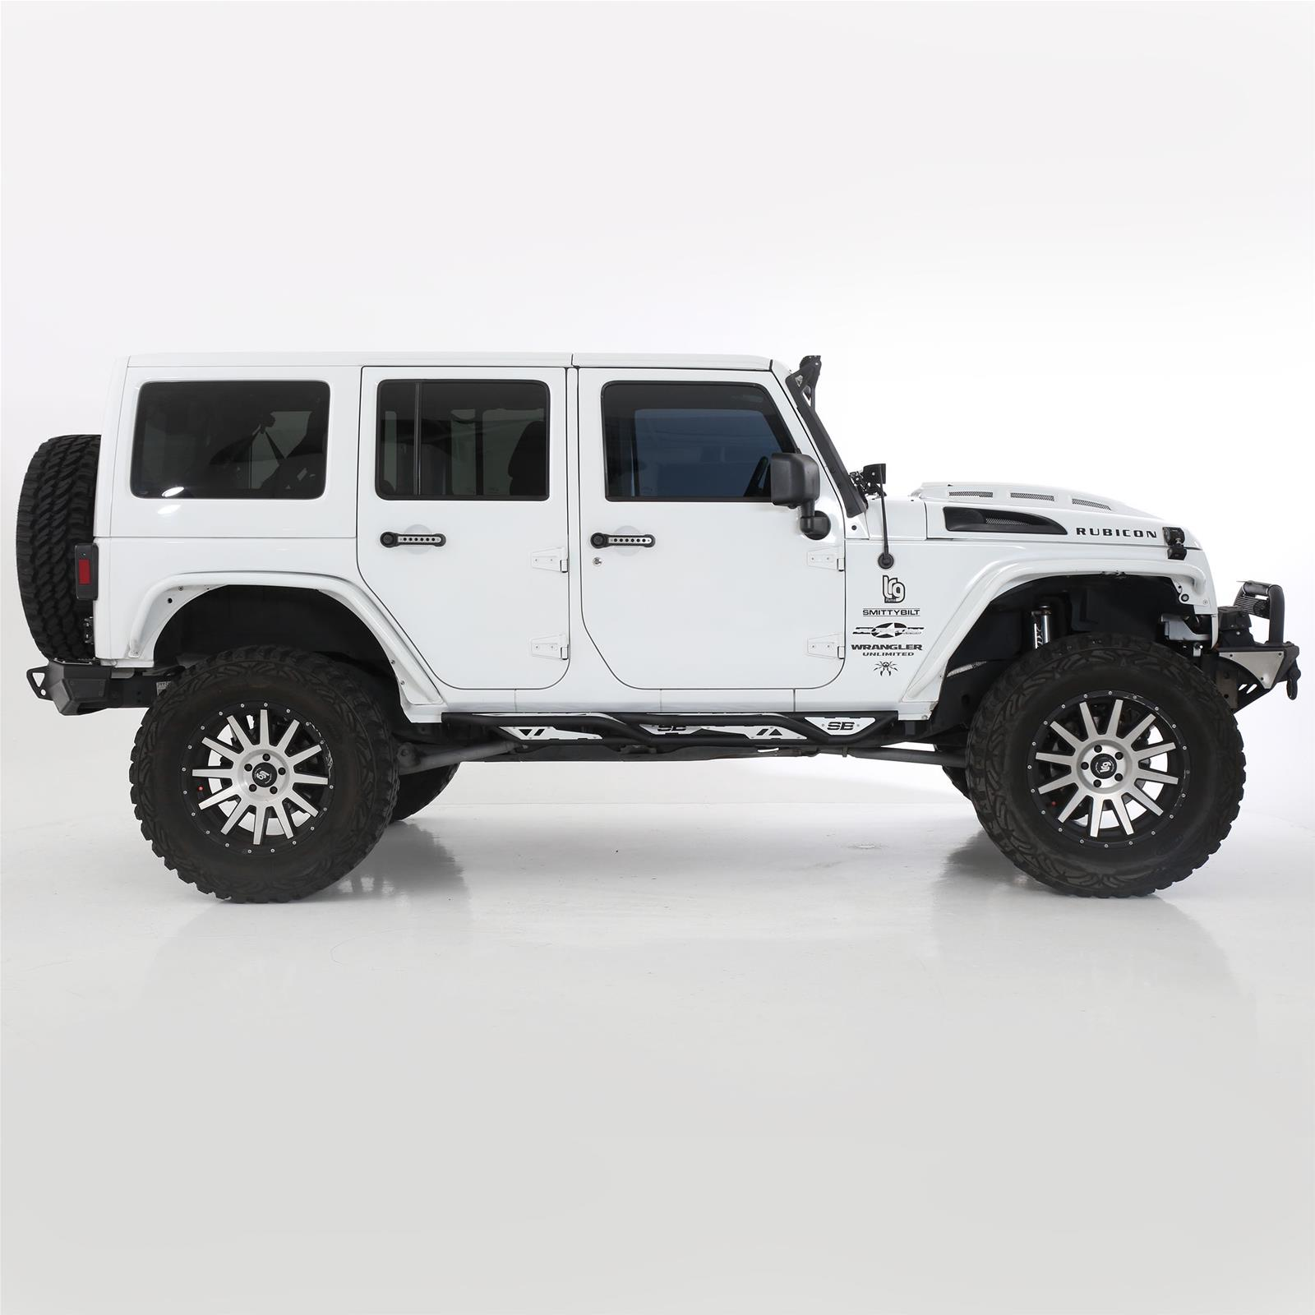

Marches pied latérales Rugged Ridge

REF : RGG-1150422 Prix : 629€

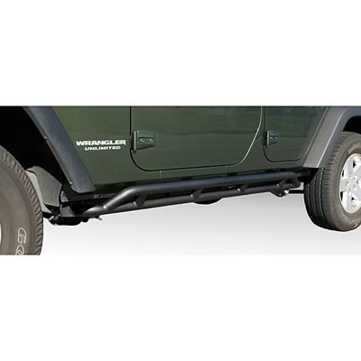

Marches pied latérales Rugged Ridge

REF : RGG-1150423 Prix : 539€

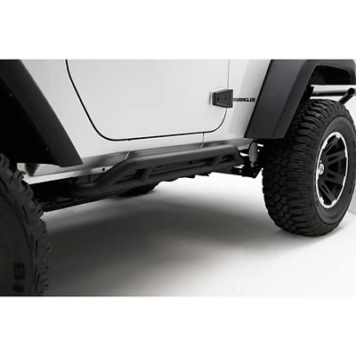

Les dessus Bestop Sunrider pour les Jeep hardtop sont conçus pour remplacer, par tous les temps, les volumineux panneaux Freedom du JK Wranglers avec des hardtops complets. Ils sont complètement assemblés et prêts à être installés. La conception pliante unique vous permet de basculer le panneau vers l'arrière pour une sortie à ciel ouvert, ou simplement de le tirer vers l'avant et de verrouiller l'en-tête de pare-brise exactement comme les panneaux d'origine. Les dessus Sunrider comprennent le cadre repliable avec le tissu pré-installé, ainsi que les rails de montage supérieurs de la porte avec le matériel - aucun perçage requis! Différents styles de dessus en vinyle sont disponibles, tels que le tissu en sergé noir ou le tissu en toile à voiles de diamant noir de style usine.

Capote partiel pout toit rigide Bestop

REF : BST-52450-17 Noir Prix : 1439€

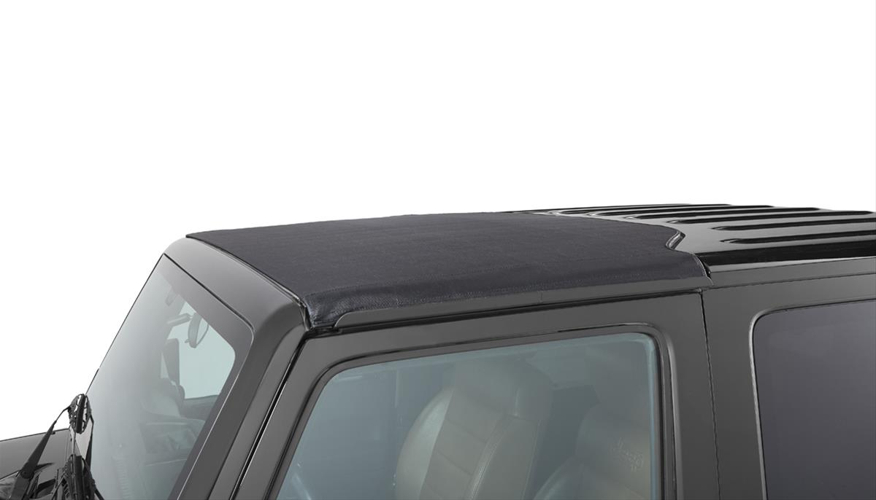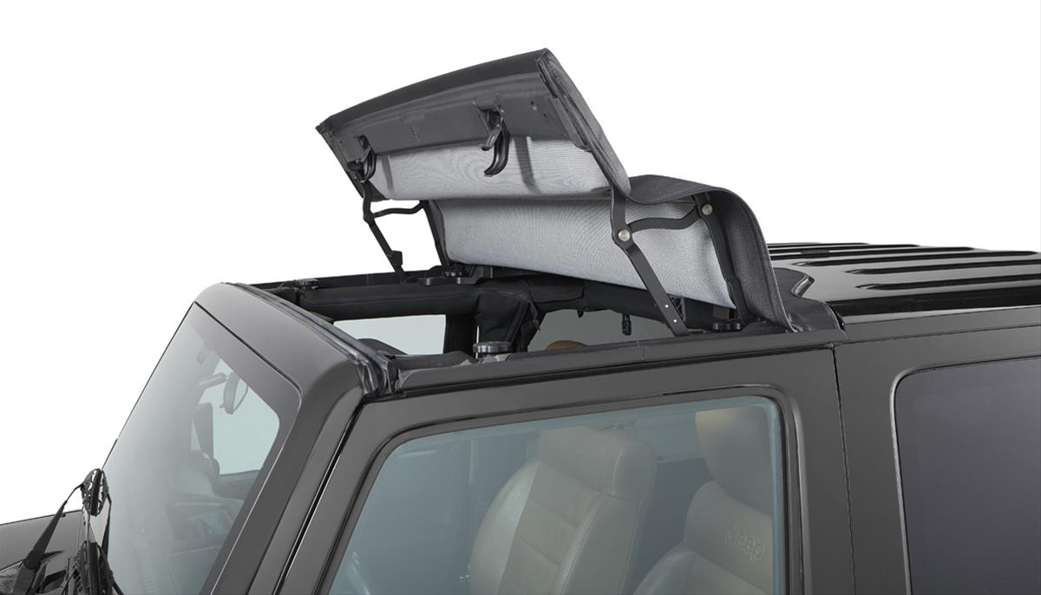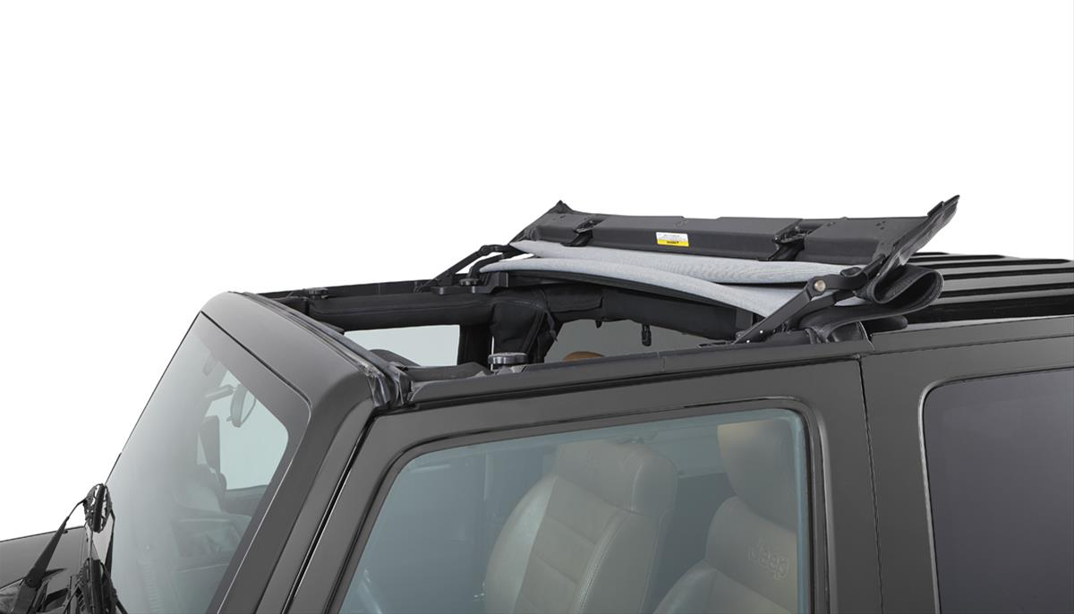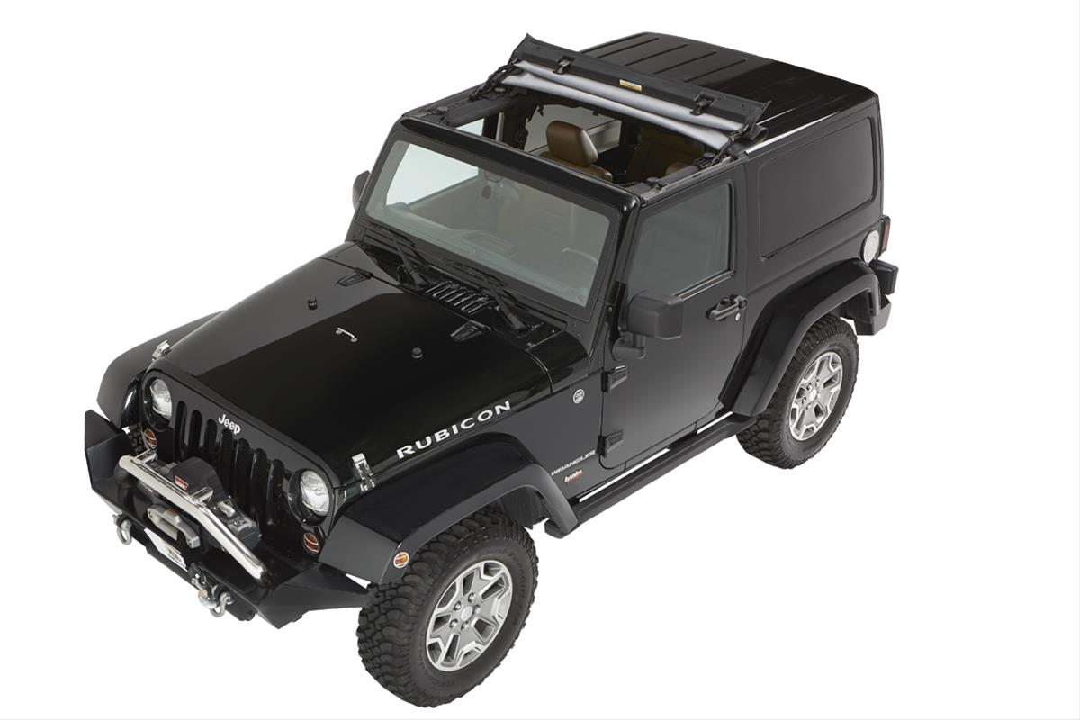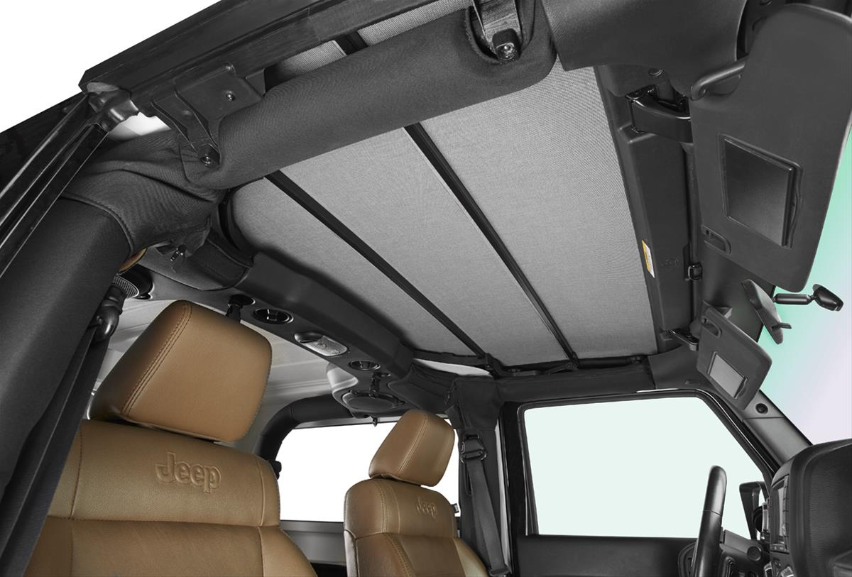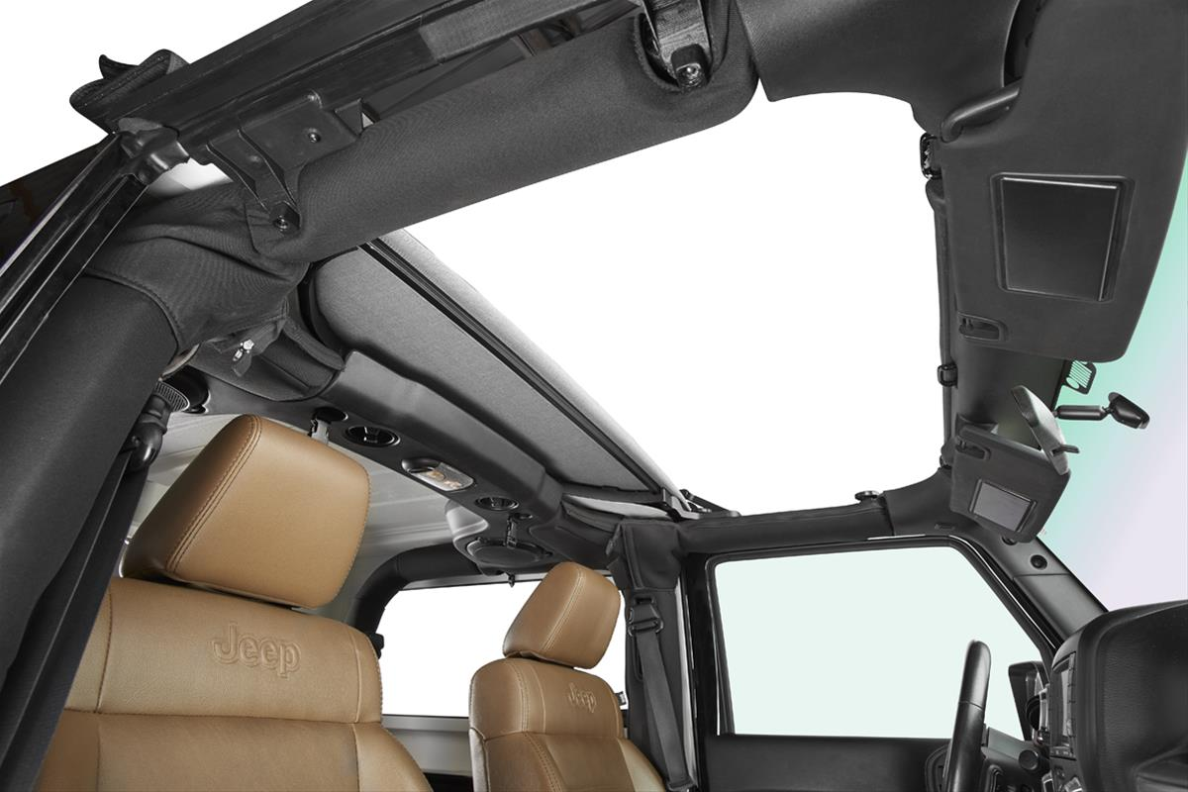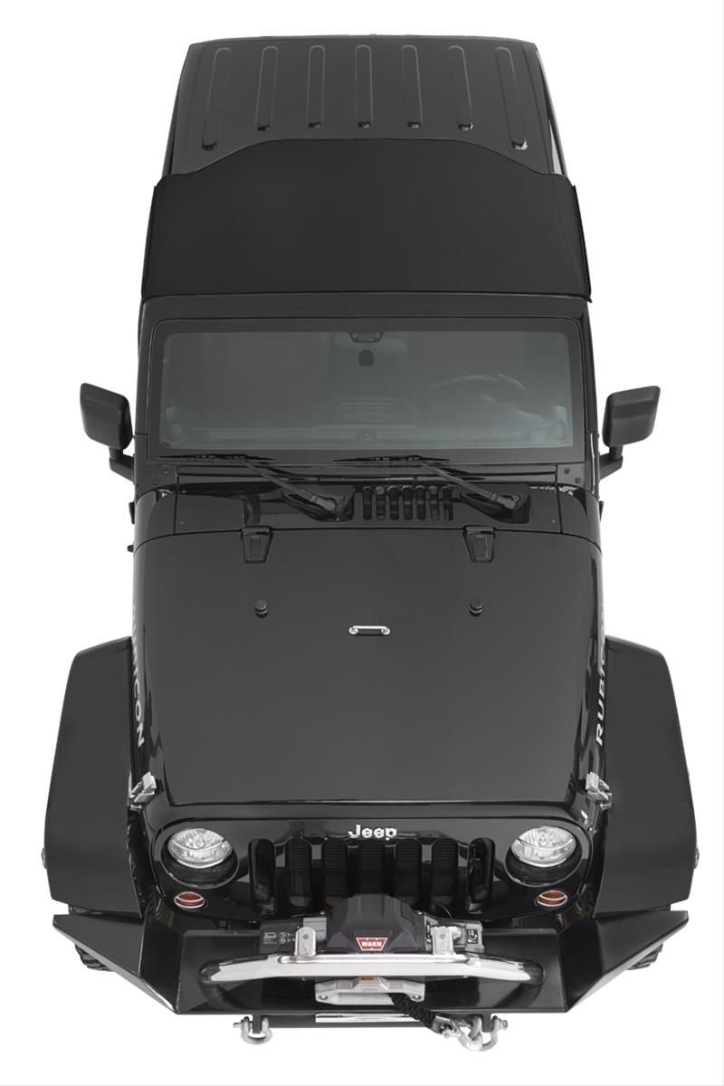

Capote complet JEEP 4portes Bestop

REF : BST-54923-17 Noir Prix : 2699€

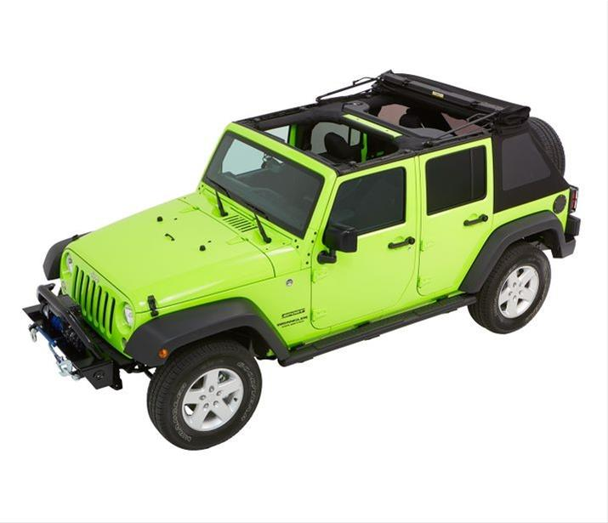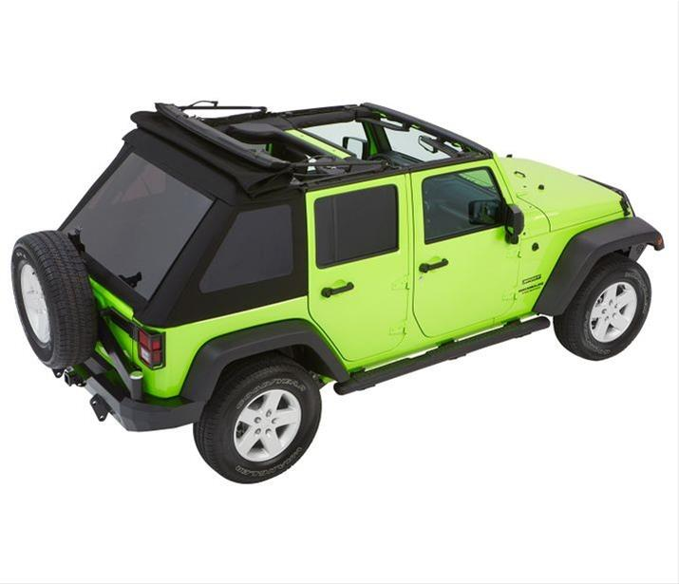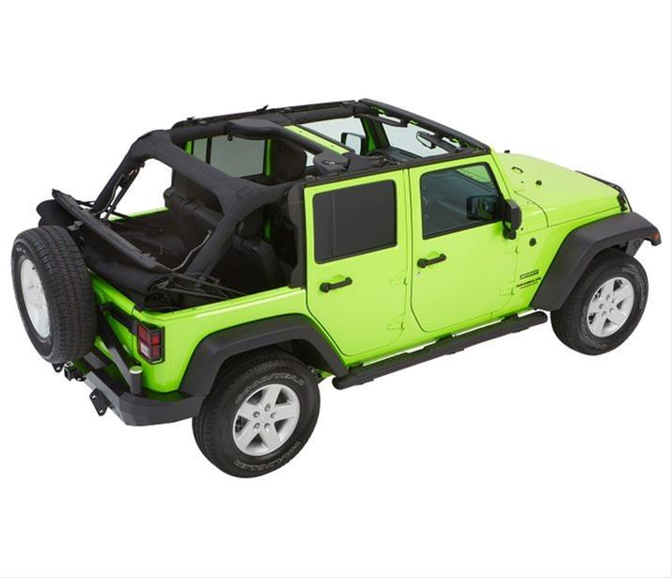

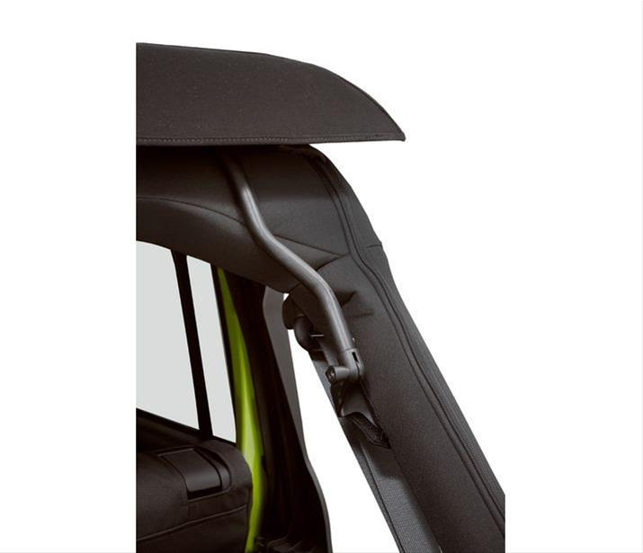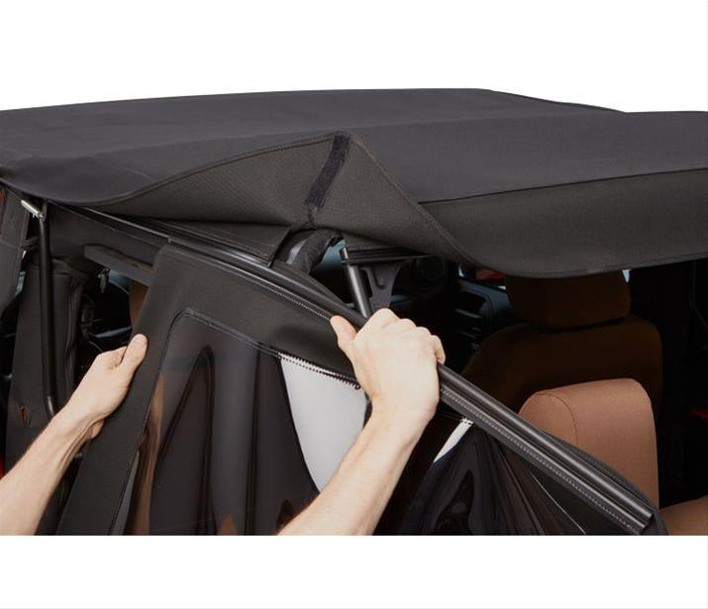

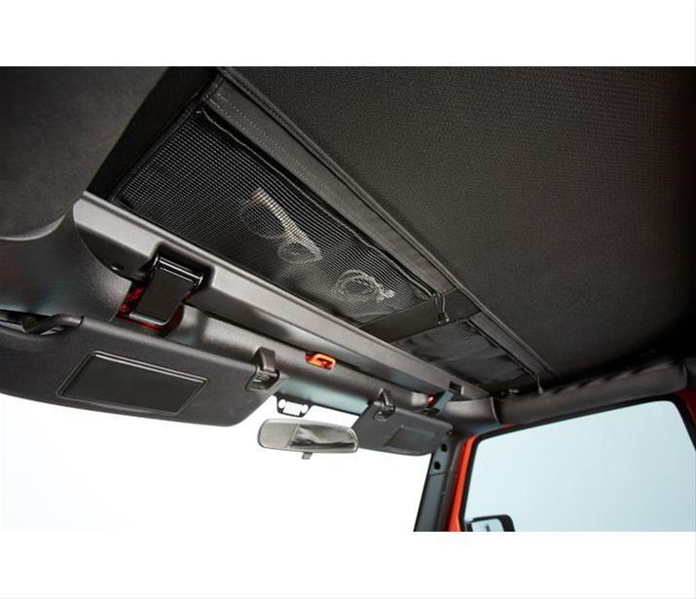

Les caractéristiques supplémentaires incluent:
* Les panneaux de fenêtre teintés de 40 mil sont approuvés et testés par le DOT
* Tout le tissu de capote, les panneaux de fenêtre et un système d'arc simplifié unique pour une installation sans perçage
* Poches en filet à fermeture à glissière intégrées dans le panneau Sunrider pour le stockage de petits équipements ou autres articles
* Disponible en rouge, bleu, gris, havane et beige

Capote complet JEEP 2 portes Bestop

REF : BST-54922-17 Noir Prix : 2519€

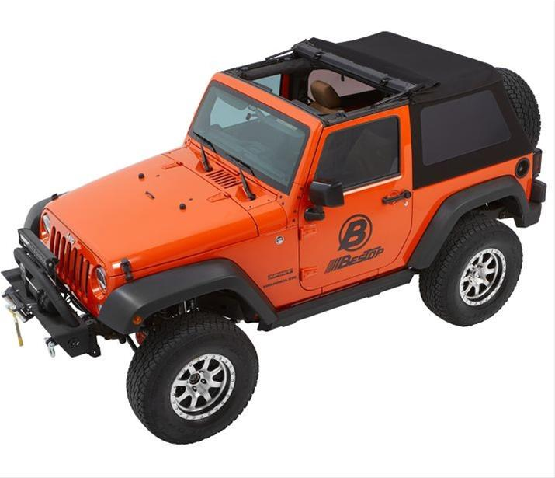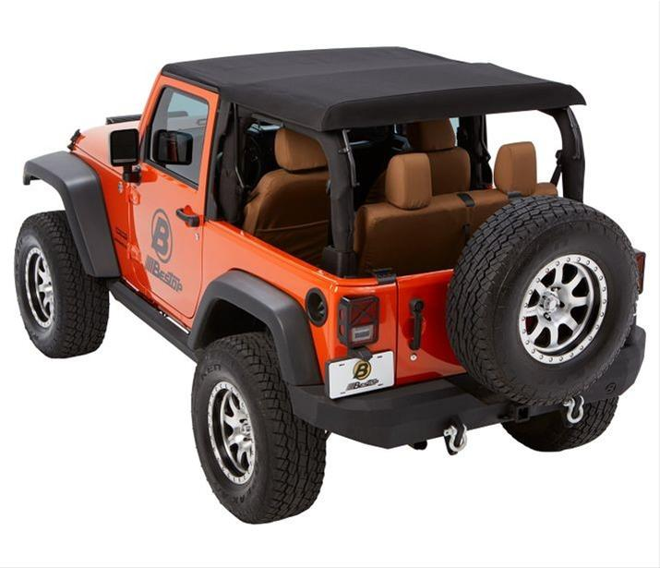

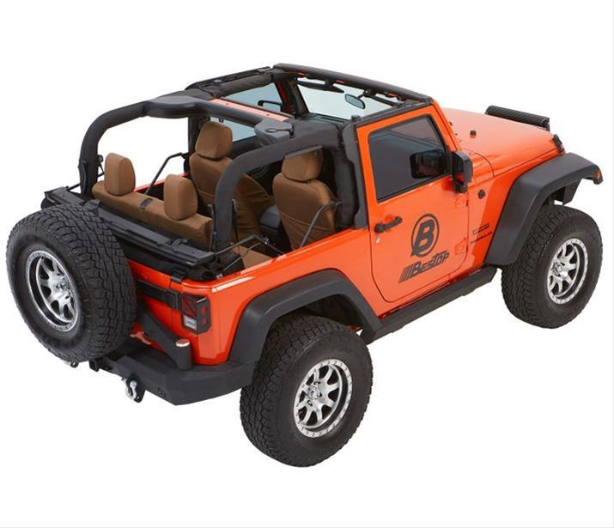

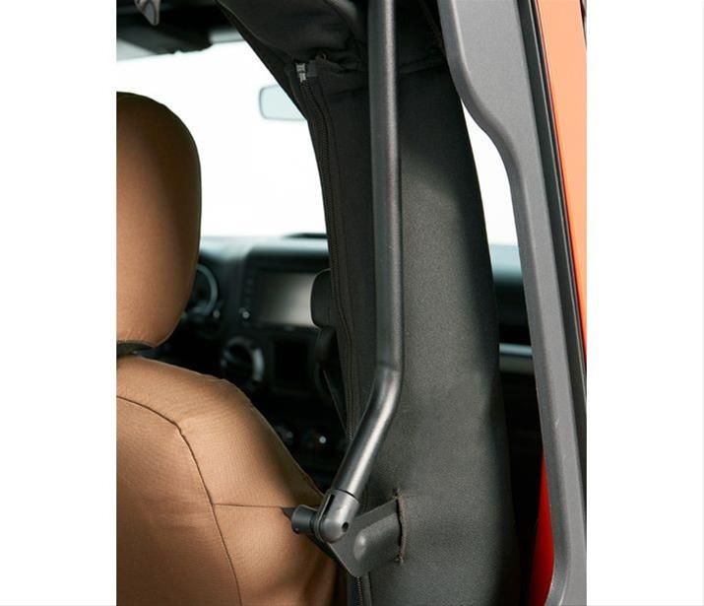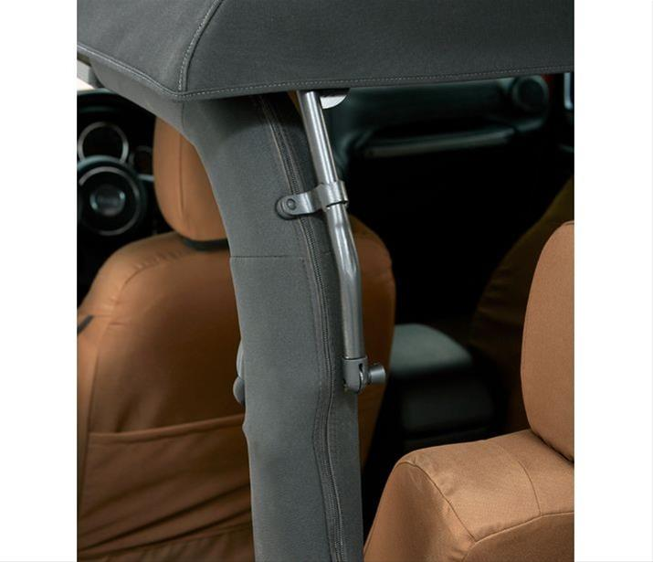

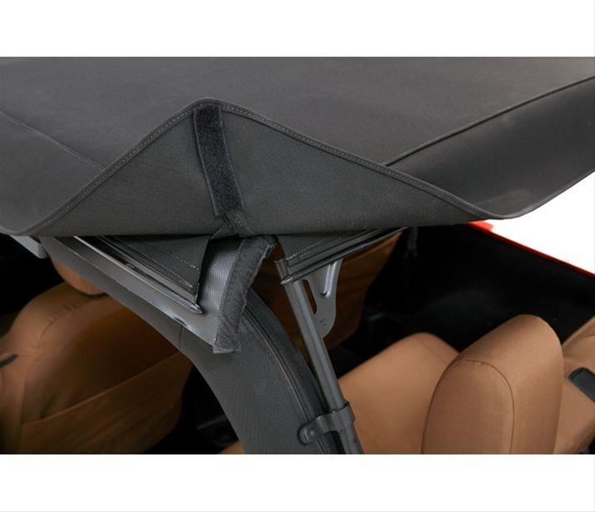

Les caractéristiques supplémentaires incluent:
* Les panneaux de fenêtre teintés de 40 mil sont approuvés et testés par le DOT
* Tout le tissu de capote, les panneaux de fenêtre et un système d'arc simplifié unique pour une installation sans perçage
* Poches en filet à fermeture à glissière intégrées dans le panneau Sunrider pour le stockage de petits équipements ou autres articles
* Disponible en rouge, bleu, gris, havane et beige

Ecran pare-soleil Rugged Ridge

REF : RGG-1357905 pour 4 portes Maille Noir Prix : 108€

RGG-1357906 pour 2 portes

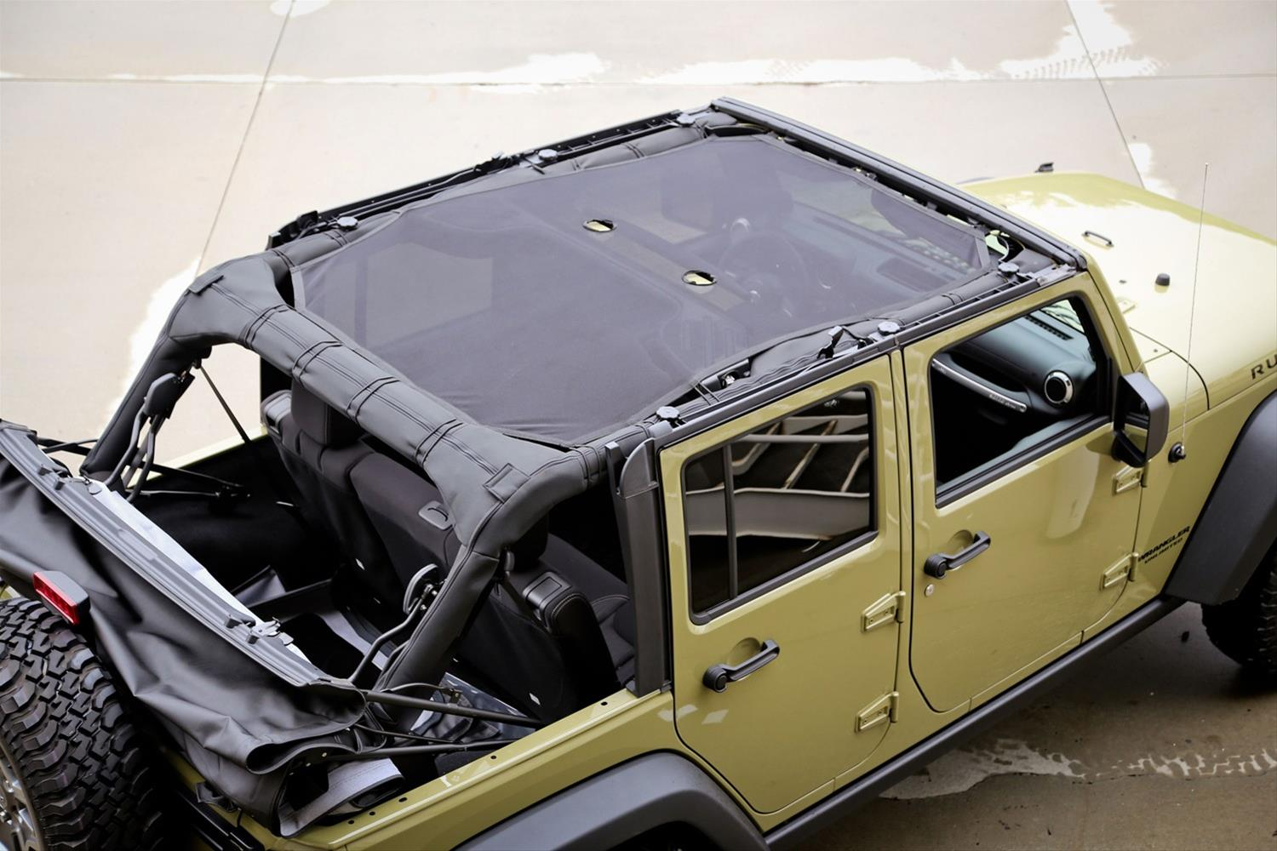

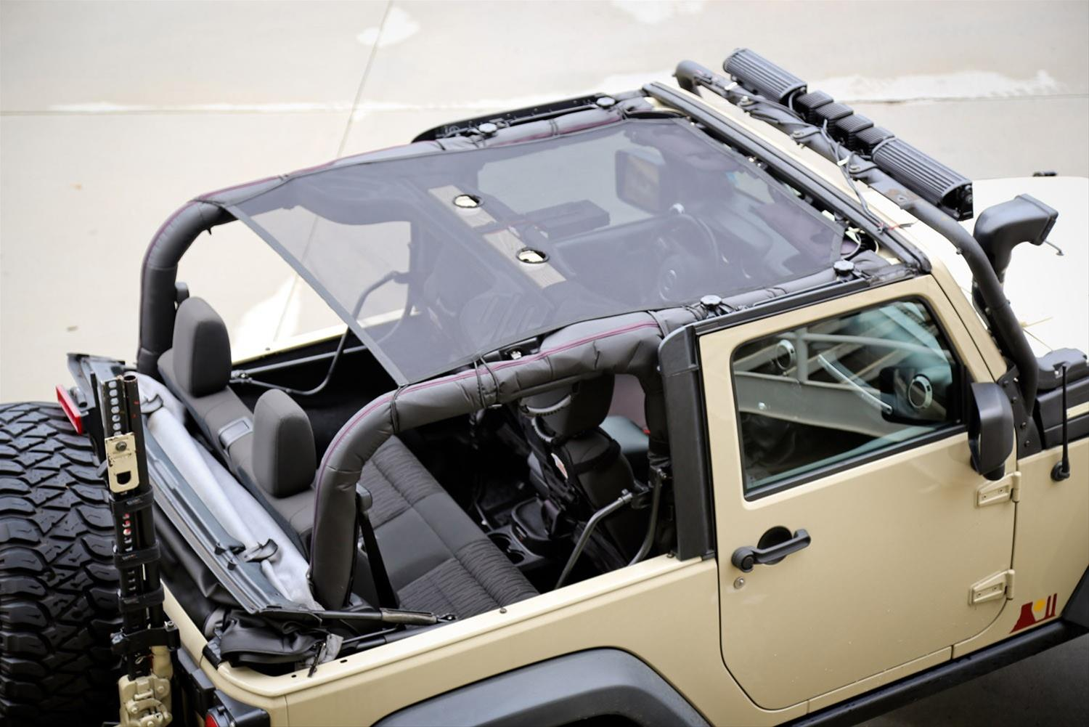

Les lunettes de soleil Rugged Ridge Eclipse offrent à la fois une expérience «à l'air libre» et une protection solaire. Conduire toute la journée avec la capote en bas est agréable, mais ce qu’il fait à votre visage et à vos épaules ne l’est pas. Ces toiles pare-soleil sont constituées de mailles renforcées qui vous permettent de profiter du vent qui souffle dans vos cheveux tout en vous protégeant des rayons du soleil. Ils s’installent facilement et comprennent un sac de transport en filet pour le rangement lorsqu’ils ne sont pas utilisés. Profitez du beau temps, mais protégez-vous du soleil avec les pare-soleil Rugged Ridge Eclipse.

Housse de pont Bestop

REF : BST-90031-35 Noir Prix : 199€

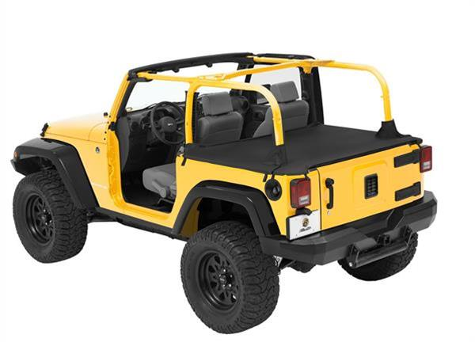

Top de rechange Smittybilt

REF : SMT-9076235 pour 4 portes Prix : 840€

SMT-9075235 pour 2 portes Prix : 376€

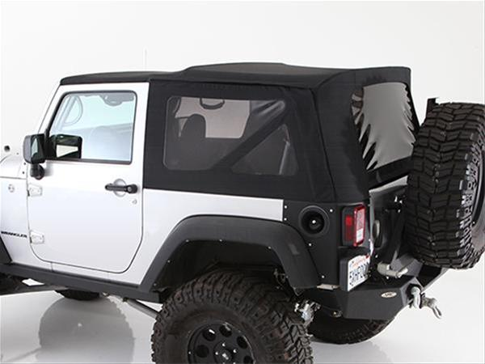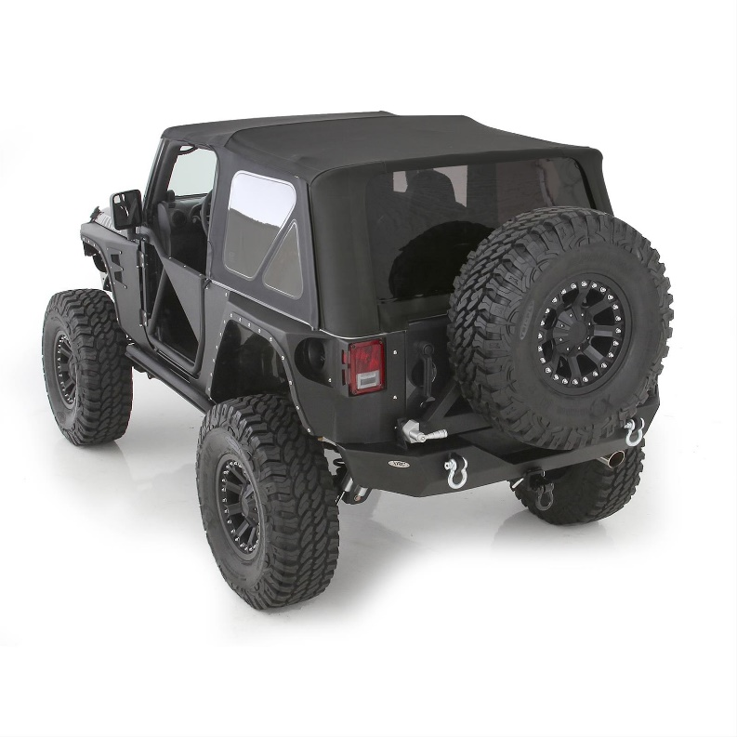

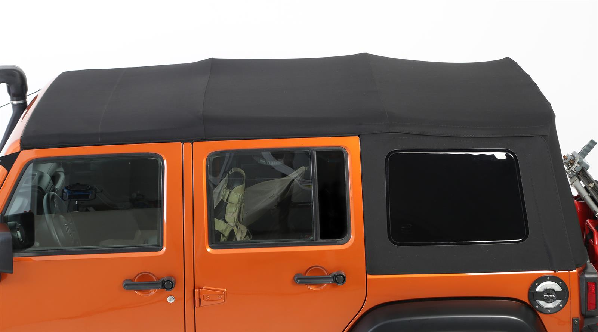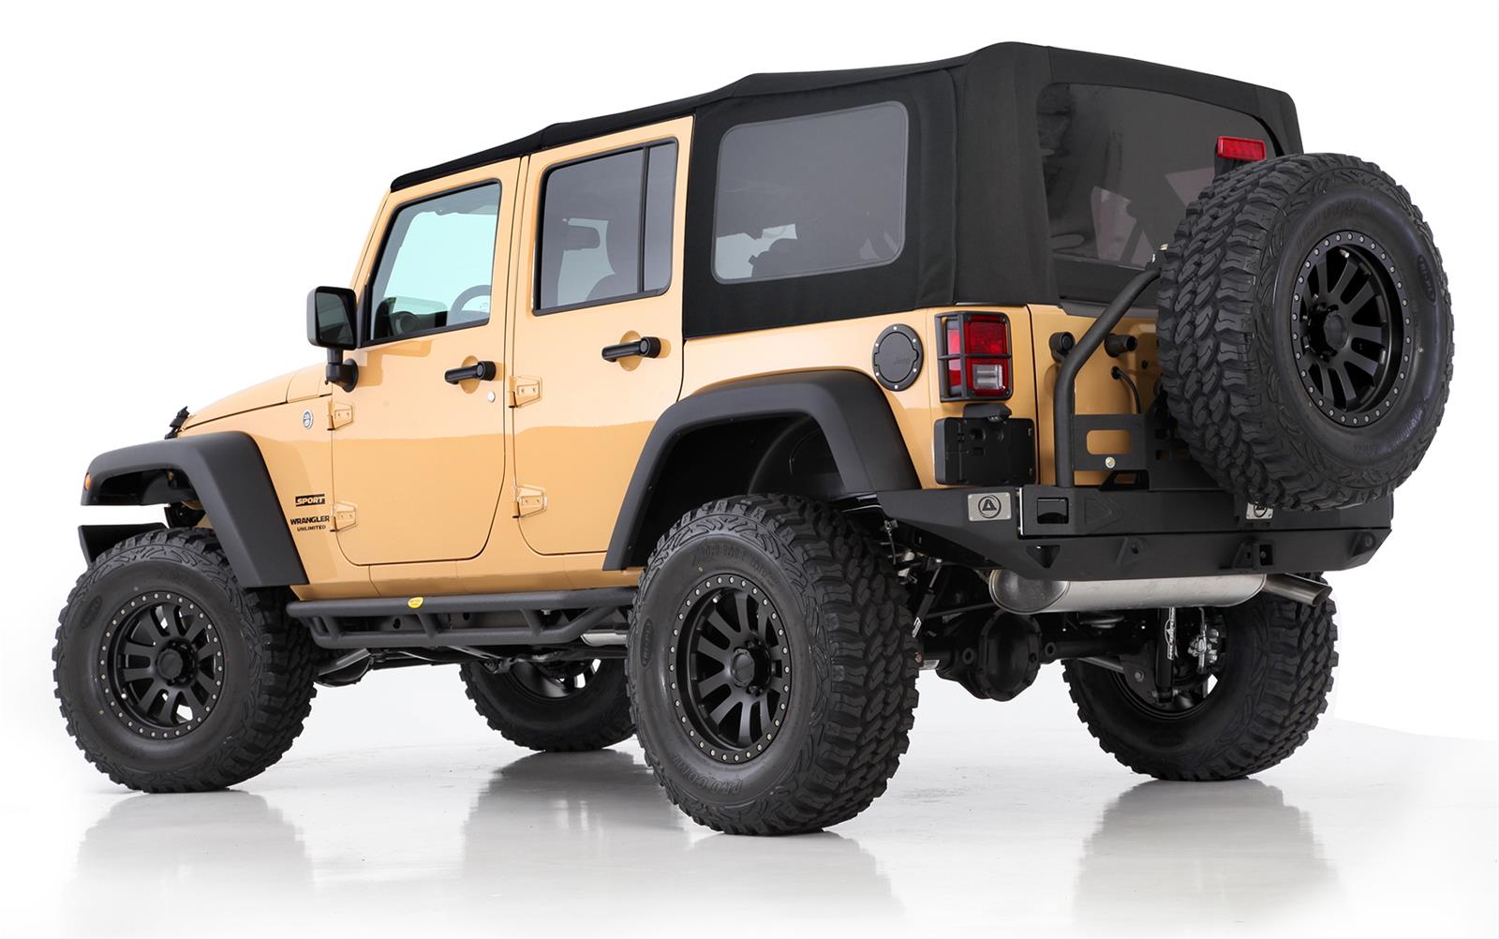

Kits d'élévation d'espacement de performance de 2,5 po. TeraFlex

REF : TMI-1355210 Prix : 698€

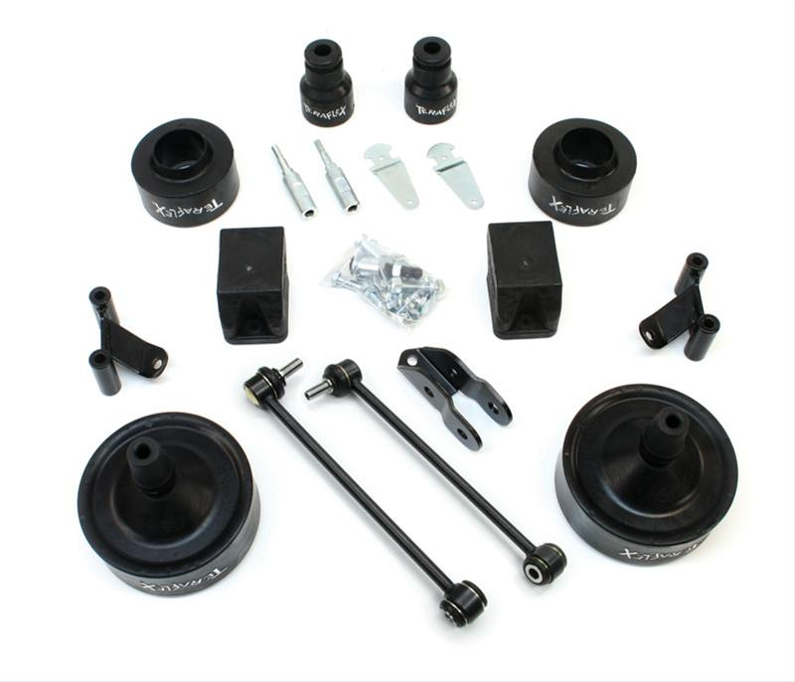

Kits d'élévation d'espacement de performance de 2,5 po. avec amortisseursTeraFlex

REF : TMI-1255200 Prix : 1046€

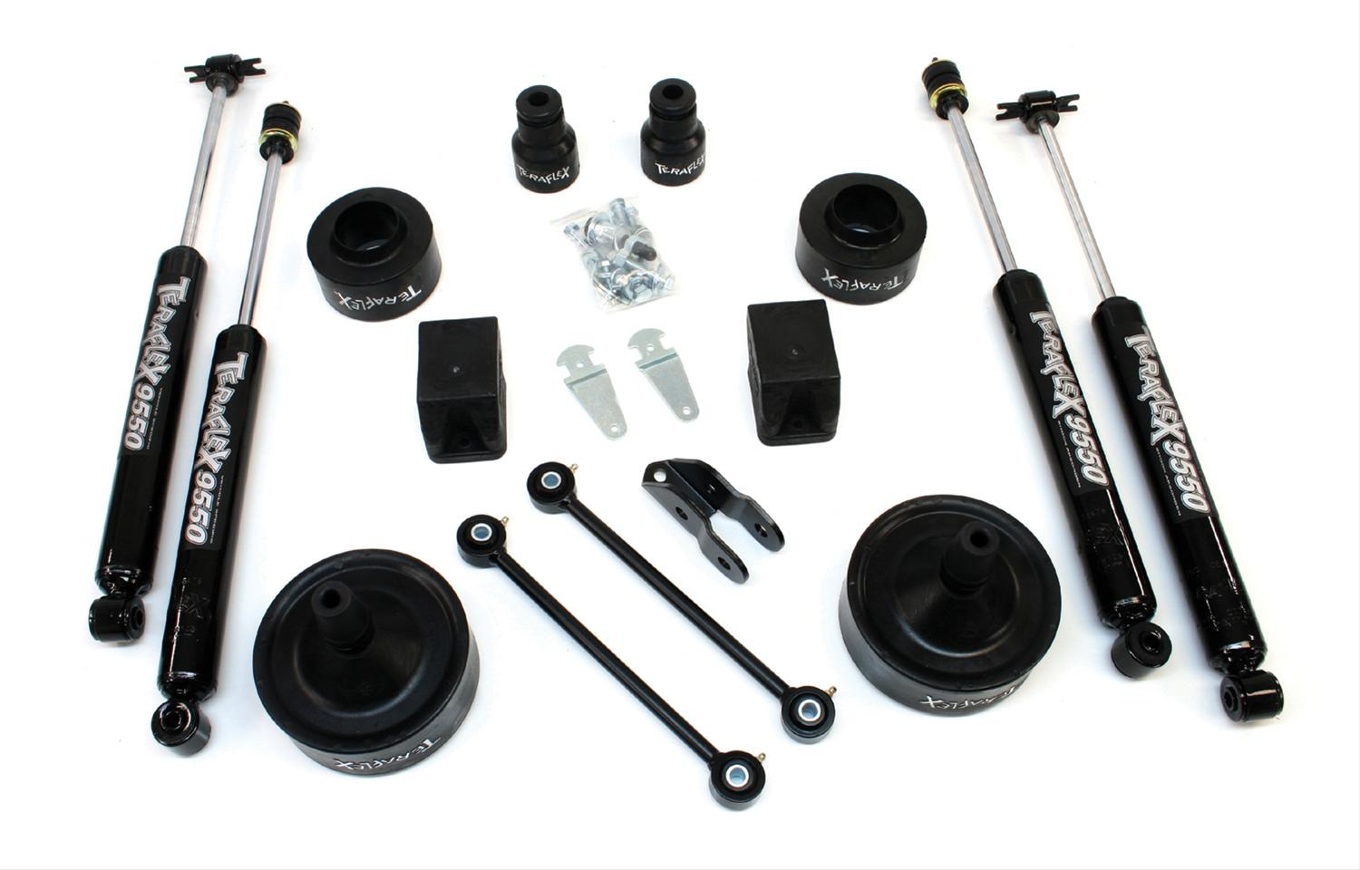

Kits d'élévation d'espacement de performance de 2,5 po. avec amortisseurs et ressorts TeraFlex

REF : TMI-1251002 Prix : 1501€

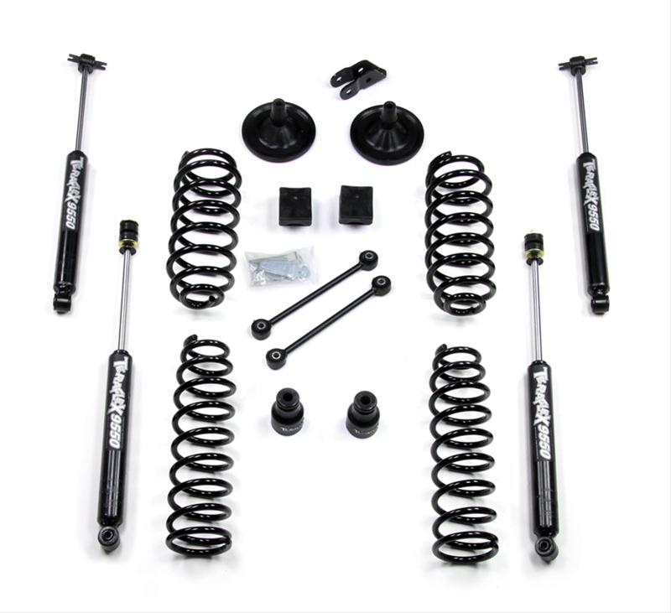

Systèmes de suspension Sport ST1 de 1.5 po.TeraFlex

REF : TMI-1211021 Prix : 2266€

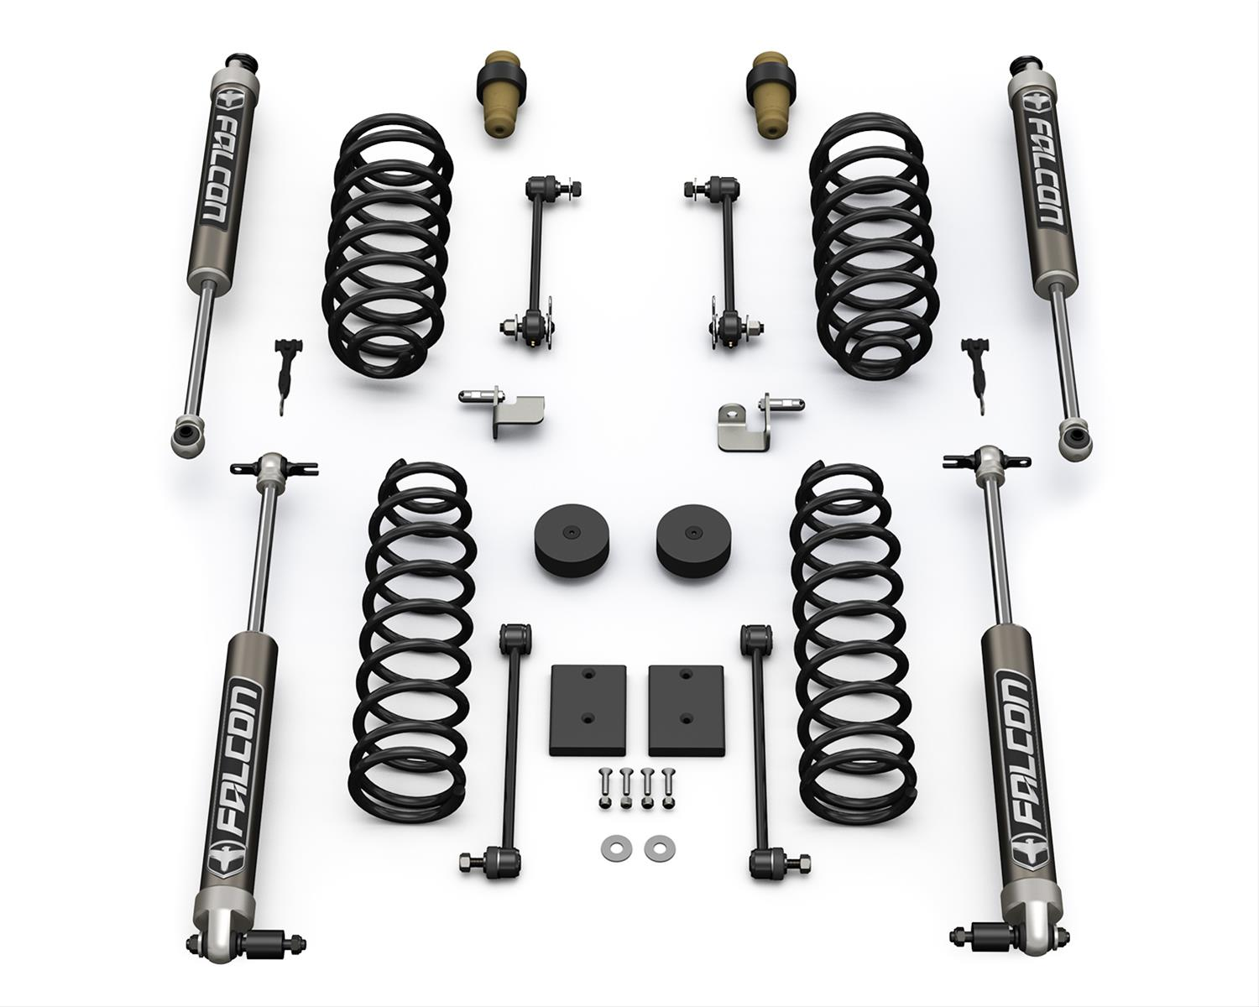

* Offre de véritables performances sur les
routes et les sentiers (S / T) * Performances fiables sans soucis
* Manipulation positive et réactive avec réduction du bruit, des vibrations et de la dureté (NVH)
* Suppression des bumps
* Installer et piloter une installation simple boulonnée; sans soudure requis
* Aucun alignement requis
* Soutenus par la garantie à vie de Teraflex

Kits d'élévation d'espacement de performance de 3 po. avec ressorts TeraFlex

REF : TMI-1151200 Prix : 1258€

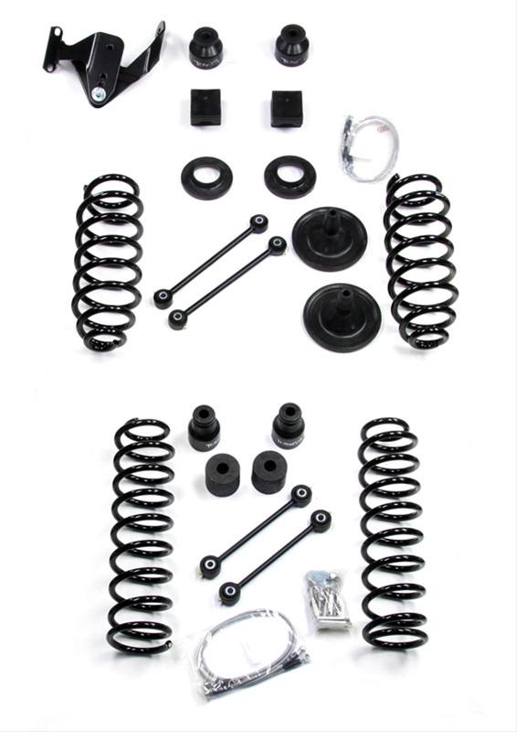

Kits d'élévation d'espacement de performance de 3 po. avec amortisseurs et ressorts TeraFlex

REF : TMI-1251200 Prix : 1771€

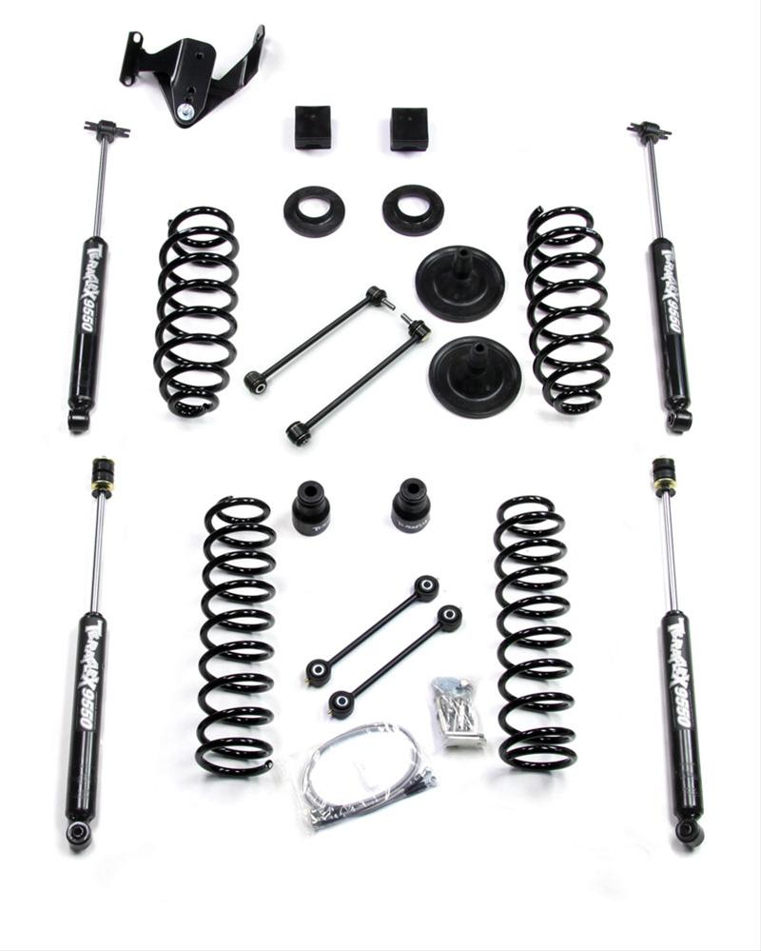

Kits d'élévation d'espacement de performance de 1,5 po. TeraFlex

REF : TMI-1155200 Prix : 327€

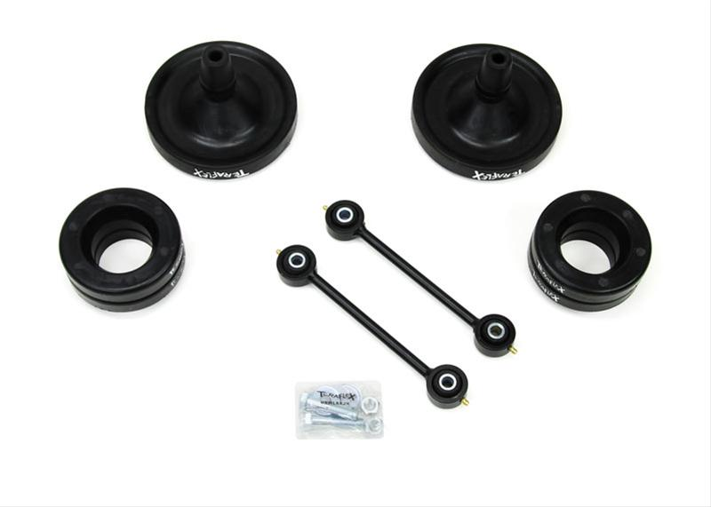

Kits d'élévation d'espacement de performance de 1,5 po. avec ressorts TeraFlex

REF : TMI-1351502 Prix : 803€

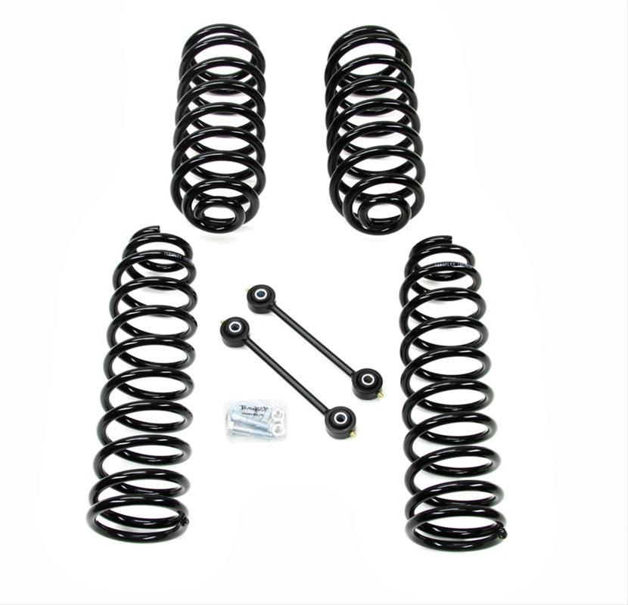

Systèmes de suspension de 3 po. avec 8 bras flexibles complet TeraFlex

REF : TMI-1156300 Prix : 4177€

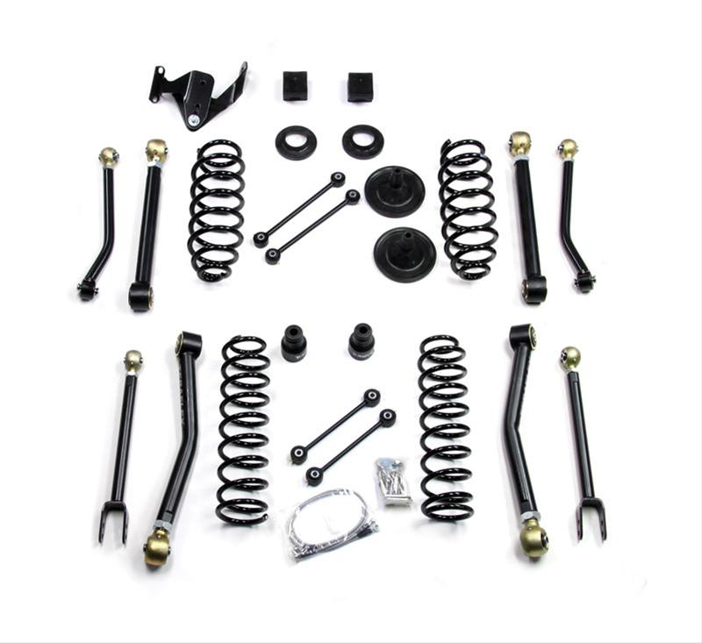

Systèmes de suspension de 4 po. avec 8 bras flexibles complet TeraFlex

REF : TMI-1156400 Prix : 4698€

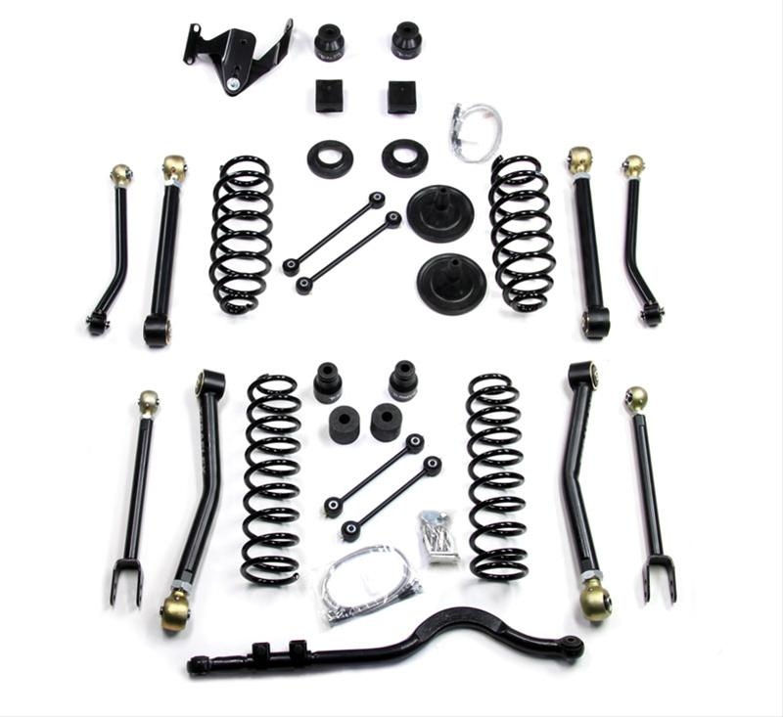

Kits d'élévation d'espacement de performance de 4 po. avec ressorts TeraFlex

REF : TMI-1151400 Prix : 2150€

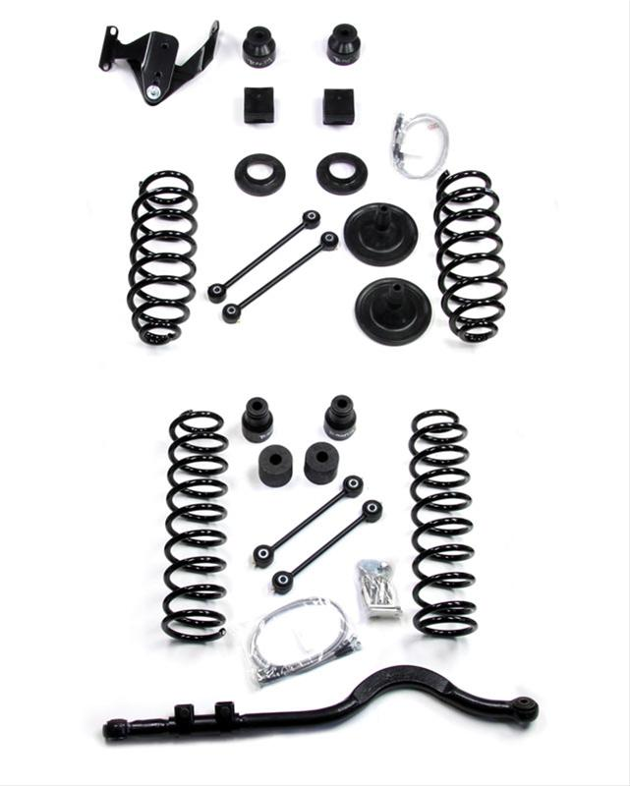

Kits d'élévation d'espacement de performance de 4 po. avec amortisseurs et ressorts TeraFlex

REF : TMI-1251400 Prix : 2662€

